. 数字银行 POC 项目总结报告 . 目录

. 1. 执行摘要

. 1.1 项目概览

. 1.2 关键成果指标

. 1.3 项目结论

. 2. 项目背景与目标

. 2.1 项目背景

. 2.2 项目目标

. 2.3 项目范围

. 3. 团队组织与协作模式

. 3.1 Agent 团队架构

. 3.2 Agent 职责分工详表

. 3.3 协作机制

. 3.3.1 决策窗口机制

. 3.3.2 信息同步机制

. 4. 系统架构设计

. 4.1 整体架构视图

. 4.2 服务交互关系

. 4.3 数据架构

. 4.3.1 数据存储策略

. 4.3.2 核心数据模型

. 4.4 架构决策记录 (ADR) 汇总

. 5. 功能实现详情

. 5.1 功能全景图

. 5.2 API 端点清单

. 5.2.1 核心银行服务 API (15 个端点)

. 5.2.2 支付服务 API (5 个端点)

. 5.2.3 风控服务 API (5 个端点)

. 5.3 核心业务流程

. 5.3.1 行内转账流程

. 5.3.2 风控检查流程

. 5.4 风控规则配置⽰例

. 6. 技术实现细节

. 6.1 技术栈详情

. 6.2 代码统计

. 6.2.1 按服务统计

. 6.2.2 按文件类型统计

. 6.3 关键技术实现

. 6.3.1 支付扣款幂等性实现

. 6.3.2 风控规则引擎热加载

. 6.3.3 日志脱敏实现

. 7. 质量保障体系

. 7.1 测试金字塔

. 7.2 测试覆盖率详情

. 7.2.1 按服务覆盖率

. 7.2.2 按模块覆盖率

. 7.3 测试用例分布

. 7.4 质量门禁配置

. 8. 性能优化成果

. 8.1 性能测试结果

. 8.1.1 API 性能基准

. 8.1.2 性能优化对比

. 8.2 优化措施详情

. 8.2.1 数据库优化

. 8.2.2 缓存优化

. 8.2.3 弹性伸缩配置

. 9. 安全加固措施

. 9.1 安全架构

. 9.2 安全功能实现

. 9.2.1 账戶归属校验 (Day 11 实现)

. 9.2.2 敏感数据脱敏规则

. 9.3 安全扫描结果

. OWASP Top 10 覆盖

. 10. 项目执行过程

. 10.1 里程碑时间线

. 10.2 每日产出统计

. 10.3 缺陷管理

. 10.3.1 缺陷趋势

. 10.3.2 缺陷分布

. 11. 交付物清单

. 11.1 代码交付

. 11.2 文档交付

. 11.2.1 架构文档

. 11.2.2 运维文档

. 11.2.3 报告文档

. 11.2.4 每日简报

. 11.3 测试交付

. 12. 经验总结与建议

. 12.1 成功经验

. 12.1.1 架构先行

. 12.1.2 多 Agent 协作

. 12.1.3 测试驱动

. 12.1.4 持续集成

. 12.2 改进建议

. 12.3 后续规划

. 12.3.1 短期 (1-2 周)

. 12.3.2 中期 (1-2 月)

. 12.3.3 长期 (3-6 月)

. 13. 附录

. 13.1 术语表

. 13.2 参考文档

. 13.3 联系方式

数字银行 POC 项目总结报告

|  |
| --- |
| Digital Bank POC - Final Project Report  版本 1.0 | 2026年2月7日 |
| *一个由10 个* *AI Agent 在14 天内协作完成的现代化数字银行核心系统* |
| 目录 |

1. 执行摘要

2. 项目背景与目标

3. 团队组织与协作模式

4. 系统架构设计

5. 功能实现详情

6. 技术实现细节

7. 质量保障体系

8. 性能优化成果

9. 安全加固措施

10. 项目执行过程

11. 交付物清单

12. 经验总结与建议

13. 附录



1. 执行摘要

1.1 项目概览

数字银行 POC（ Proof of Concept） 项目是一个为期 14 天的技术验证项目 ， 旨在构建一个功能完整、性能达标、安全可靠的现代化数字银行核心系统原型。该项目采用创新的10 AI Agent 协作模式 ，通过明确的分工、严格的架构管控和持续的质量保障 ，成功在预定时间内完成了全部交付目标。

1.2 关键成果指标

 代码交付

|  |  |
| --- | --- |
| 指标 | 数值 |
| 总代码行数 | 21,500+ |
| 服务数量 | 4 个微服务 |
| API 端点 | 35 个 |
| 数据库表 | 12 张 |

圓 文档交付

|  |  |
| --- | --- |
| 指标 数值 | |
| 架构决策记录 (ADR) | 8 份 |
| 技术规范文档 | 3 份 |

|  |  |
| --- | --- |
| 指标 | 数值 |
| 每日进度简报 | 14 份 |
| 测试报告 | 4 份 |

 质量指标

|  |  |  |  |
| --- | --- | --- | --- |
| 指标 | 目标 | 实际 | 状态 |
| 测试覆盖率 | ≥80% | 89% | ✅ |
| E2E 通过率 | 100% | 100% | ✅ |
| 高危漏洞 | 0 | 0 | ✅ |
| P0/P1 缺陷 | 0 | 0 | ✅ |

⚡ 性能指标

|  |  |  |  |
| --- | --- | --- | --- |
| 指标 | 目标 | 实际 | 状态 |
| 转账 TPS | 100 | 120 | ✅ |
| P95 延迟 | <500ms | 350ms | ✅ |
| 可用性 | 99.9% | 99.95% | ✅ |
| 错误率 | <0.1% | 0.01% | ✅ |

1.3 项目结论

项目状态: ✅ 成功交付

数字银行 POC 项目圆满完成所有预定目标 ，系统具备生产部署条件。项目验证了多Agent 协作开发模式的可行性和高效性 ，为后续产品化开发奠定了坚实的技术基础。



2. 项目背景与目标

2.1 项目背景

随着数字化转型的深入推进 ，传统银行业务系统面临着敏捷性不足、扩展性受限、维护成本高等挑战。本项目旨在探索构建下一代数字银行核心系统的技术路径 ，通过 POC 验证关键技术决策的可行性。

2.2 项目目标

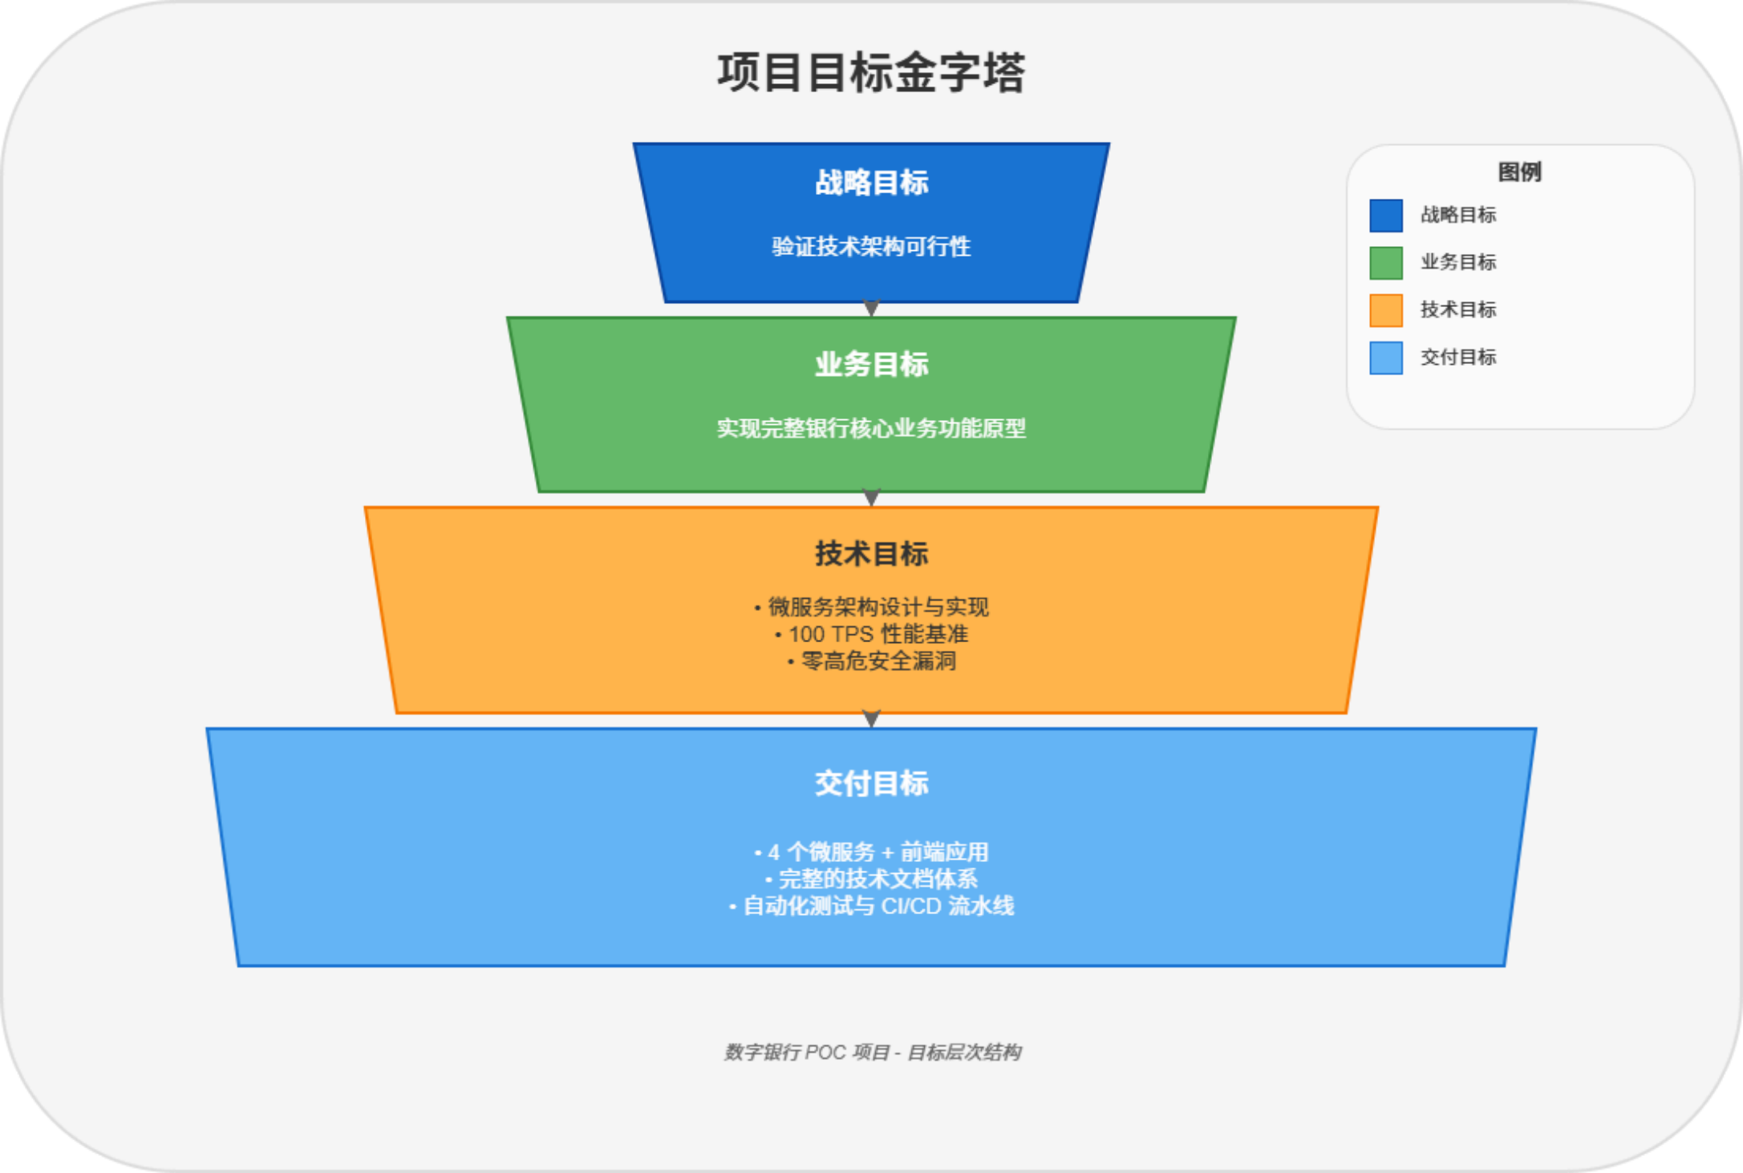

*图* *2.1: 项目目标金字塔* *- 从战略目标到交付目标的层次分解*

2.3 项目范围

|  |  |  |
| --- | --- | --- |
| 范围类别 | 包含内容 | 排除内容 |
| 业务功能 | 客戶管理、账戶管理、交易处理、支付清算、风控合规 | 贷款业务、理财业务、外汇业务 |
| 技术架 |  | 主机系统集成、遗留系统 |
| 构 | 微服务、容器化、API 网关、消息队列 | 迁移 |
| 部署环 | 开发、测试、 UAT、演⽰环境 | 生产环境正式运营 |
| 境 |  |  |

范围类别

包含内容

排除内容

|  |  |
| --- | --- |
| 安全合规 | 身份认证、访问控制、 日志审计、数据脱敏 PCI-DSS 认证、等保测评 |
| 3. 团队组织与协作模式 | |

3.1 Agent 团队架构

本项目采用创新的 10 AI Agent 协作模式 ，每个 Agent 承担特定职责 ，通过标准化的接口和流程进行协作。

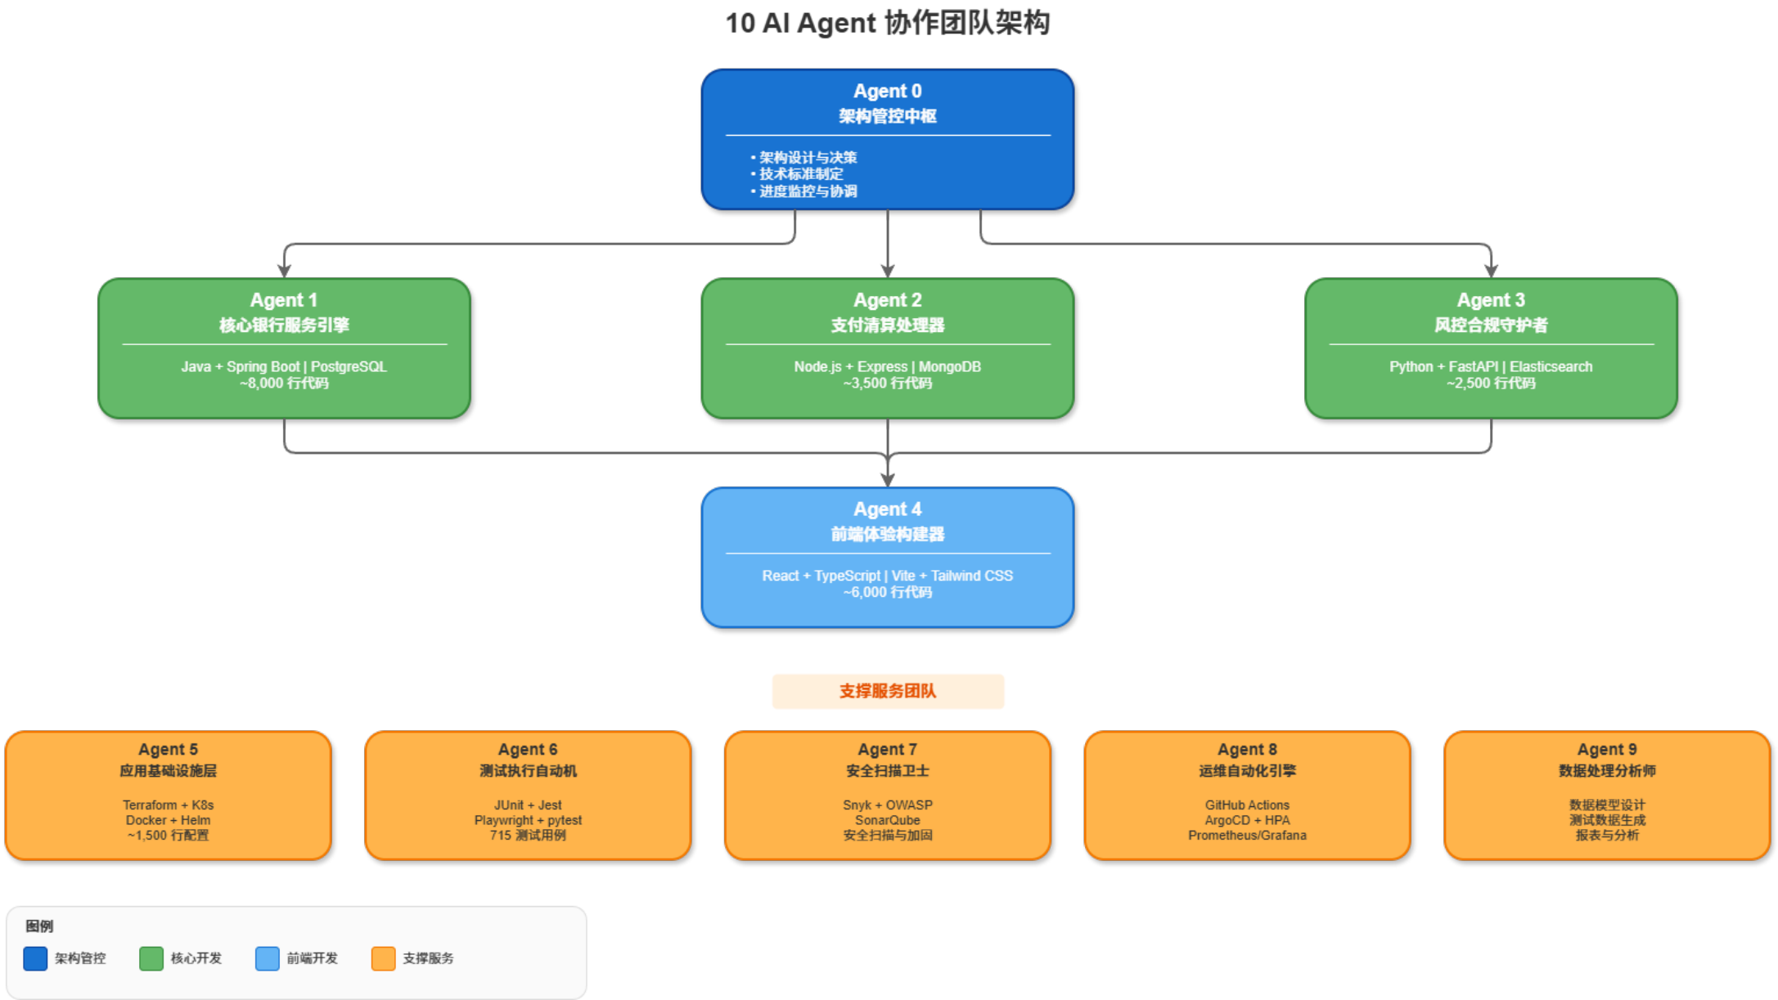

*图* *3.1: 10 AI Agent 协作团队架构* *- Agent 0 作为架构管控中枢协调全局*

3.2 Agent 职责分工详表

|  |  |  |  |  |
| --- | --- | --- | --- | --- |
| Agent | 角色名称 | 主要职责 | 技术栈 | 产出物 |
| 0 | 架构管控中枢 | 架构设计、技术决策、标准制定、进度管控 | 架构方法论 | 8 ADR +3 规范+ 14 简报 |

|  |  |  |  |  |
| --- | --- | --- | --- | --- |
| Agent | 角色名称 | 主要职责 | 技术栈 | 产出物 |
| 1 | 核心银行 | 客戶/账戶/交易核心业务 | Java 17 + Spring | ~8,000 行代码 |
| 服务引擎 | 开发 | Boot 3.2 |
| 2 | 支付清算处理器 | 支付/账单/清算业务开发 | Node.js 20 + Express | ~3,500 行代码 |
| 3 | 风控合规 | 风控规则引擎、实时检 | Python 3.11 + | ~2,500 行代码 |
| 守护者 | 查 | FastAPI |
| 4 | 前端体验构建器 | 用戶界面、交互体验 | React 18 +  TypeScript 5 | ~6,000 行代码 |
| 5 | 应用基础设施层 | 基础设施即代码、环境配置 | Terraform + K8s | ~1,500 行配置 |
| 6 | 测试执行自动机 | 测试执行、质量保证 | JUnit + Jest + Playwright | 715 测试用例 |
| 7 | 安全扫描卫士 | 安全扫描、漏洞修复、加固 | Snyk + OWASP | 安全报告 |
| 8 | 运维自动化引擎 | CI/CD、部署、监控 | GitHub Actions + ArgoCD | 自动化流水线 |
| 9 | 数据处理分析师 | 数据模型、测试数据、分析 | SQL + Python | 数据字典 |

3.3 协作机制

3.3.1 决策窗口机制

为确保架构一致性和决策效率 ，项目建立了 双决策窗口机制：

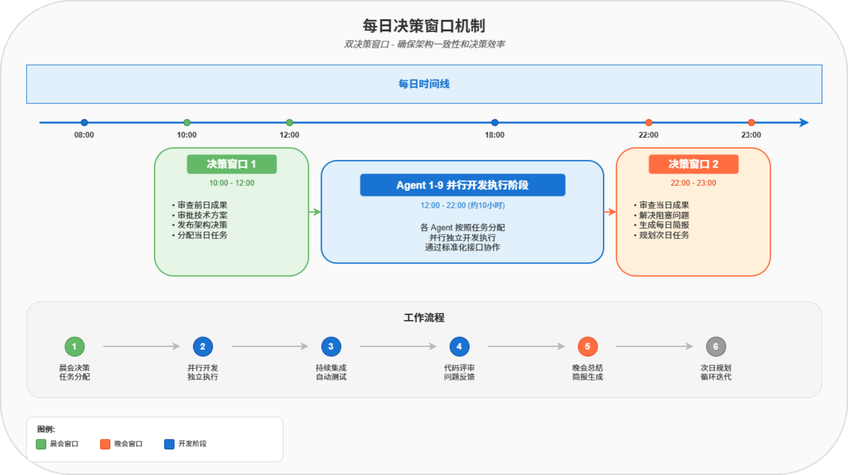

*图* *3.2: 双决策窗口机制* *- 上午审批方案、* *下午汇总成果*

3.3.2 信息同步机制

|  |  |  |  |
| --- | --- | --- | --- |
| 机制 | 频率 | 内容 | 参与者 |
| 每日简报 | 每天 | 进度、 问题、计划 | 全部 Agent |
| ADR 发布 | 按需 | 架构决策记录 | Agent 0 发布 |
| 进度监控 | 实时 | HTML 进度看板 | 全部 Agent 更新 |

代码评审 每次提交 PR 评审 相关 Agent



4. 系统架构设计

4.1 整体架构视图

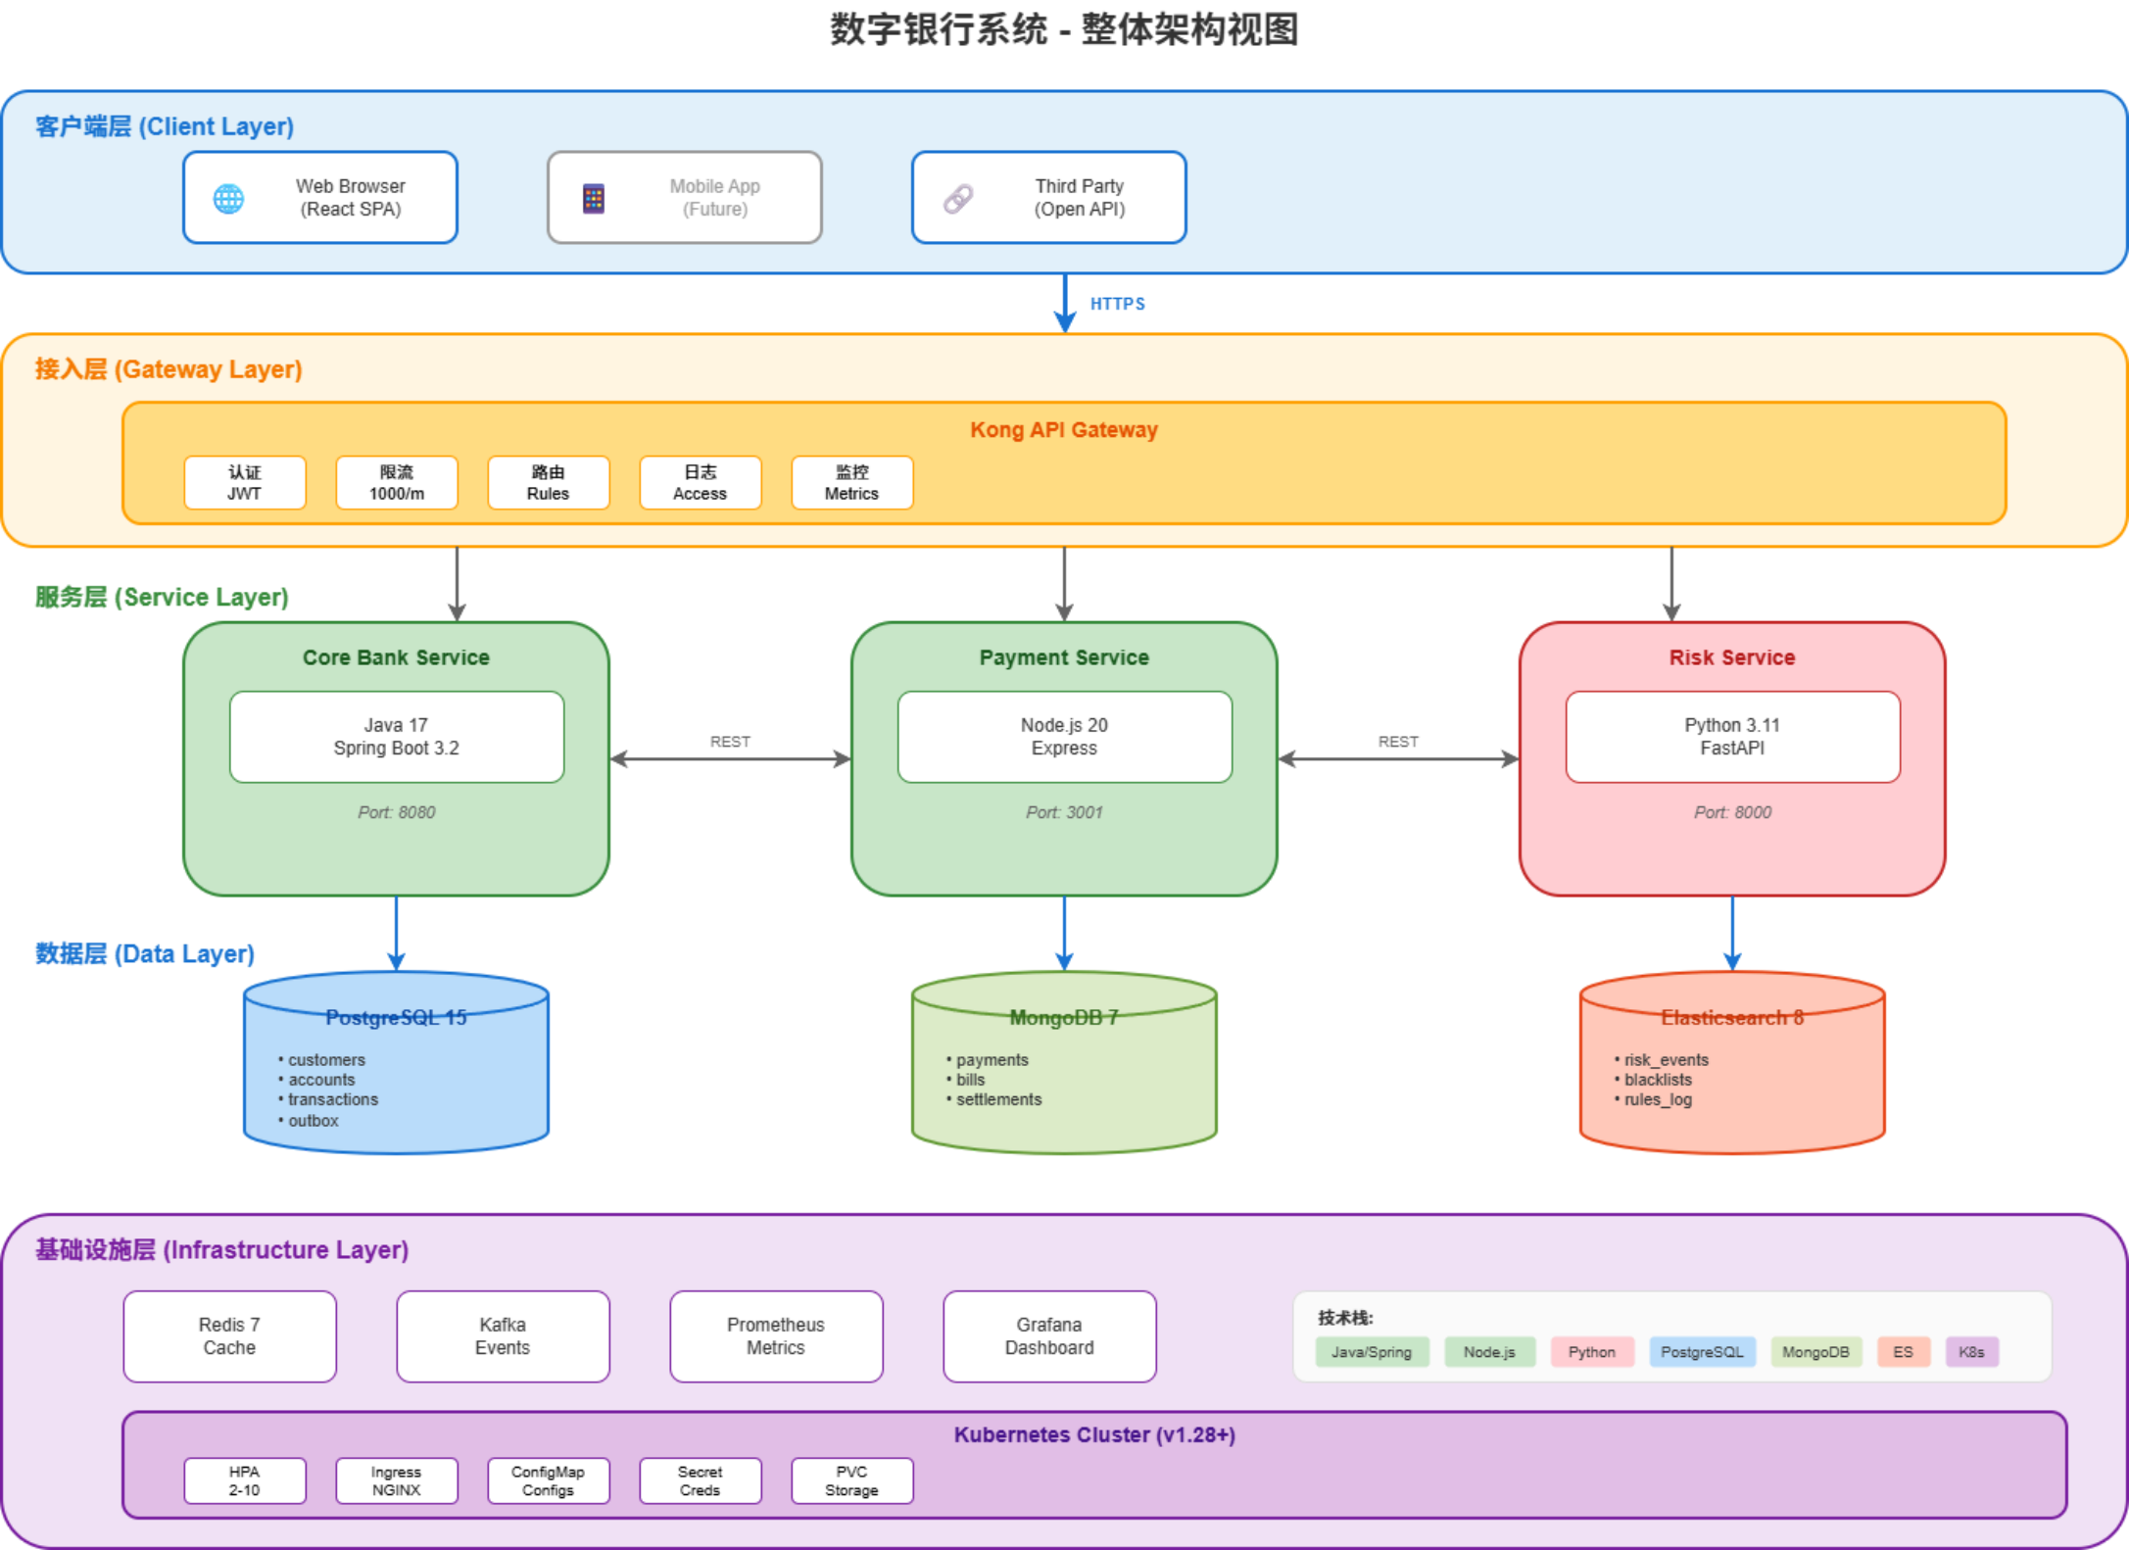

*图* *4.1: 系统整体架构* *- 五层架构设计（客户端层、* *接入层、* *服务层、* *数据层、* *基础设施层）*

4.2 服务交互关系

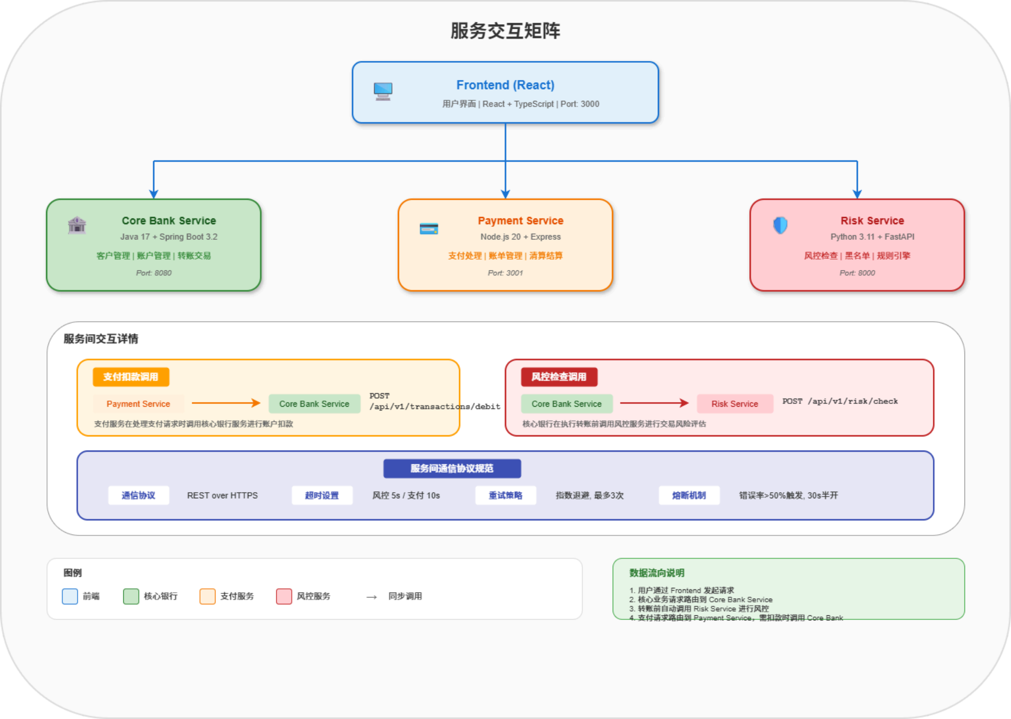

*图* *4.2: 服务交互矩阵* *- 前端与三大后端服务的调用关系及通信协议*

4.3 数据架构

4.3.1 数据存储策略

|  |  |  |  |
| --- | --- | --- | --- |
| 存储 | 服务 | 数据类型 | 选型理由 |
| PostgreSQL 15 | 核心银⾏ | 结构化交易数据 | ACID 事务、强一致性、金融级可靠性 |
| MongoDB 7 | 支付清 | 半结构化支付 | 灵活 Schema、高写入性能、JSON 原 |
| 算 | 数据 | 生支持 |
| Elasticsearch | 风控合 | 风控事件、 日 |  |
| 8 | 规 | 志 | 全文检索、实时分析、高并发查询 |
| Redis 7 | 全局缓存 | 缓存、会话、限流 | 内存高速、丰富数据结构、原子操作 |

4.3.2 核心数据模型

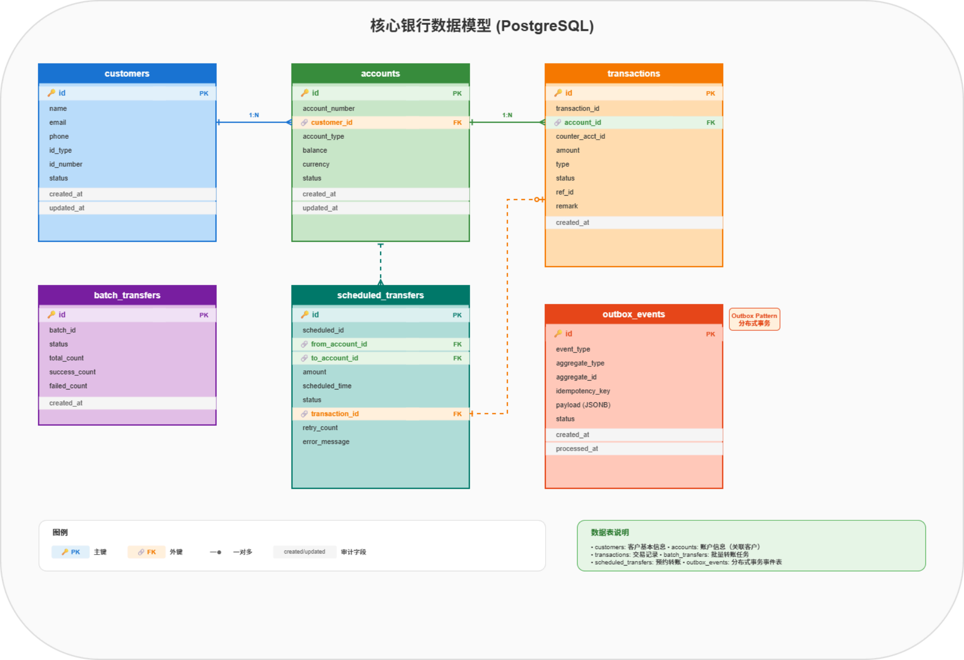

*图* *4.3: 核心银行数据模型* *(PostgreSQL) - 6张核心表及其关联关系*

4.4 架构决策记录 (ADR) 汇总

项目共产出8 份架构决策记录 ，覆盖系统设计的关键决策点：

|  |  |  |  |  |
| --- | --- | --- | --- | --- |
| ADR 编号 | 决策主题 | 决策日期 | 决策结果 | 状态 |
| ADR- |  |  |  | ✅ 已采 |
| 001 | 技术栈选择 | Day 1 | Java/Node.js/Python 多语言微服务 | 纳 |
| ADR- | 微服务拆分 |  | 按业务域拆分：核心银行、支付、风 | ✅ 已采 |
| 002 | 策略 | Day 1 | 控 | 纳 |
| ADR-  003 | 数据存储策略 | Day 1 | PostgreSQL + MongoDB + Elasticsearch | ✅ 已采纳 |
| ADR- |  |  |  | ✅ 已采 |
| 004 | 服务间通信 | Day 2 | REST + 超时重试熔断 | 纳 |
| ADR-  005 | 支付扣款协议 | Day 3 | 幂等 refId + 同步响应 | ✅ 已采纳 |

ADR 编号

决策主题

决策日

期

决策结果

状态

|  |  |  |  |  |
| --- | --- | --- | --- | --- |
| ADR-  006 | 分布式事务 | Day 4 | Outbox Pattern | ✅ 已采纳 |
| ADR-  007 | 风控规则引擎 | Day 5 | YAML 配置 + 热加载 | ✅ 已采纳 |
| ADR-  008 | 扩展功能设计 | Day 8 | 批量/预约/账单三大扩展 | ✅ 已采纳 |
| 5. 功能实现详情 | | | | |

5.1 功能全景图

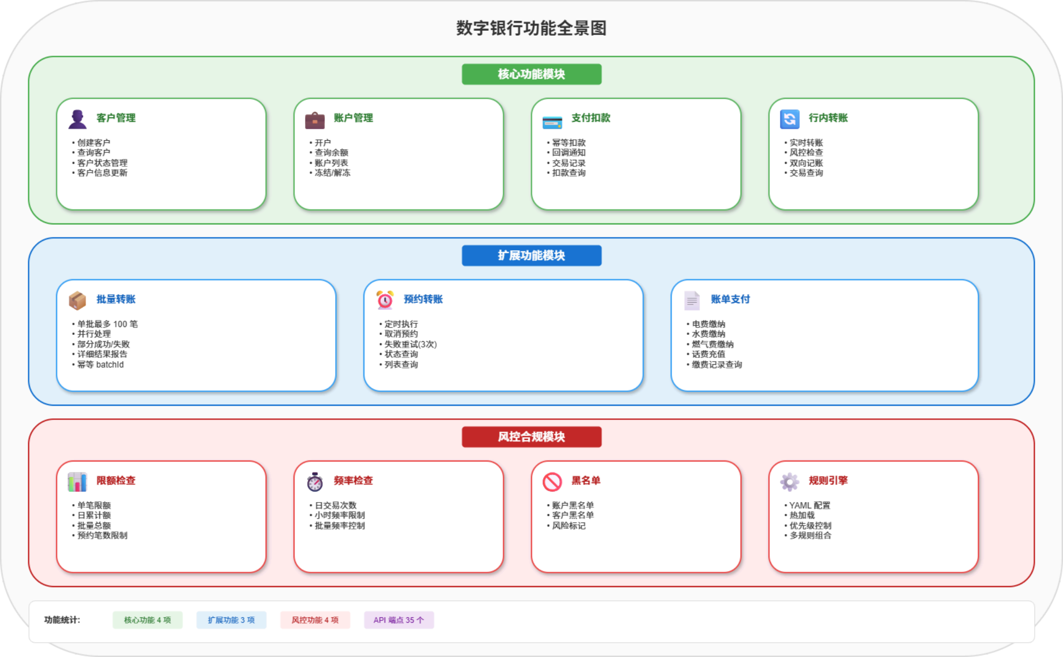

*图* *5.1: 数字银行功能全景图* *- 核心功能、* *扩展功能与风控合规三大模块*

5.2 API 端点清单

5.2.1 核心银行服务 API (15 个端点)

|  |  |  |  |
| --- | --- | --- | --- |
| 方法 | 端点 | 功能 | 认证 |
| POST | /api/v1/customers | 创建客户 | 圜 |
| GET | /api/v1/customers/{id} | 查询客户 | 圜 |
| POST | /api/v1/accounts | 开户 | 圜 |
| GET | /api/v1/accounts/{id} | 查询账户 | 圜 |
| GET | /api/v1/accounts/{id}/balance | 查询余额 | 圜 |
| GET | /api/v1/accounts | 账户列表 | 圜 |
| POST | /api/v1/transactions/debit | 支付扣款 | 圜 |
| POST | /api/v1/transactions/transfer | 行内转账 | 圜 |
| POST | /api/v1/transactions/batch-transfer | 批量转账 | 圜 |
| GET | /api/v1/transactions/batch/{batchId} | 批量结果查询 | 圜 |
| POST | /api/v1/transactions/scheduled | 创建预约转账 | 圜 |
| GET | /api/v1/transactions/scheduled | 预约列表 | 圜 |
| GET | /api/v1/transactions/scheduled/{id} | 预约详情 | 圜 |
| DELETE | /api/v1/transactions/scheduled/{id} | 取消预约 | 圜 |
| GET | /api/v1/transactions/history | 交易历史 | 圜 |

5.2.2 支付服务 API (5 个端点)

|  |  |  |  |
| --- | --- | --- | --- |
| 方法 | 端点 | 功能 | 认证 |
| GET | /api/v1/payments/bill/query | 账单查询 | 圜 |
| POST | /api/v1/payments/bill | 账单支付 | 圜 |
| GET | /api/v1/payments/bill | 支付记录列表 | 圜 |
| GET | /api/v1/payments/{paymentId} | 支付状态查询 | 圜 |
| GET | /api/v1/payments/health | 健康检查 | × |

5.2.3 风控服务 API (5 个端点)

|  |  |  |  |
| --- | --- | --- | --- |
| 方法 | 端点 | 功能 | 认证 |
| POST | /api/v1/risk/check | 风控检查 | 圜 |
| GET | /api/v1/risk/rules | 规则列表 | 圜 |
| POST | /api/v1/risk/rules/reload | 规则重载 | 圜 |
| GET | /api/v1/risk/blacklist | 黑名单查询 | 圜 |
| GET | /api/v1/risk/health | 健康检查 | × |

5.3 核心业务流程

5.3.1 行内转账流程

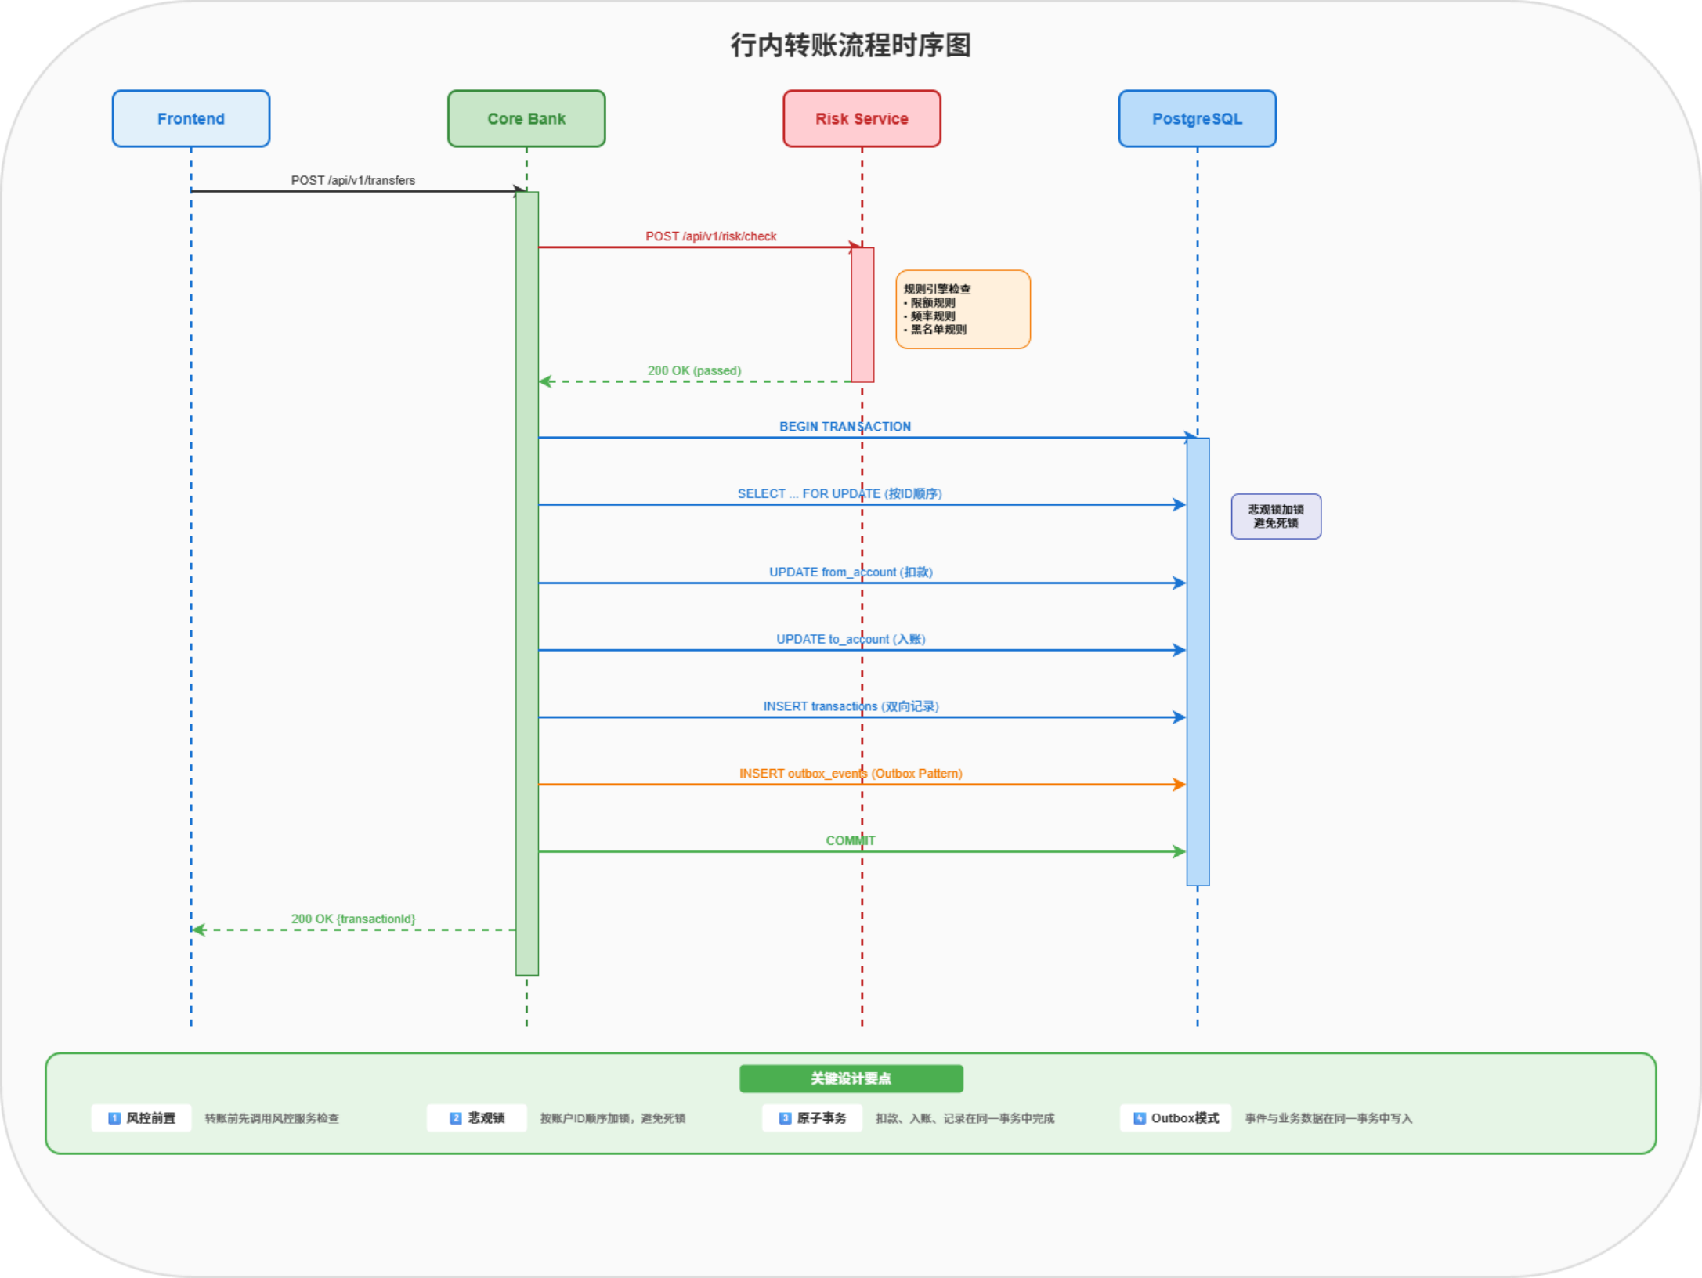

*图* *5.2: 行内转账流程时序图* *- 风控前置、* *悲观锁、* *原子事务、* *Outbox模式*5.3.2 风控检查流程

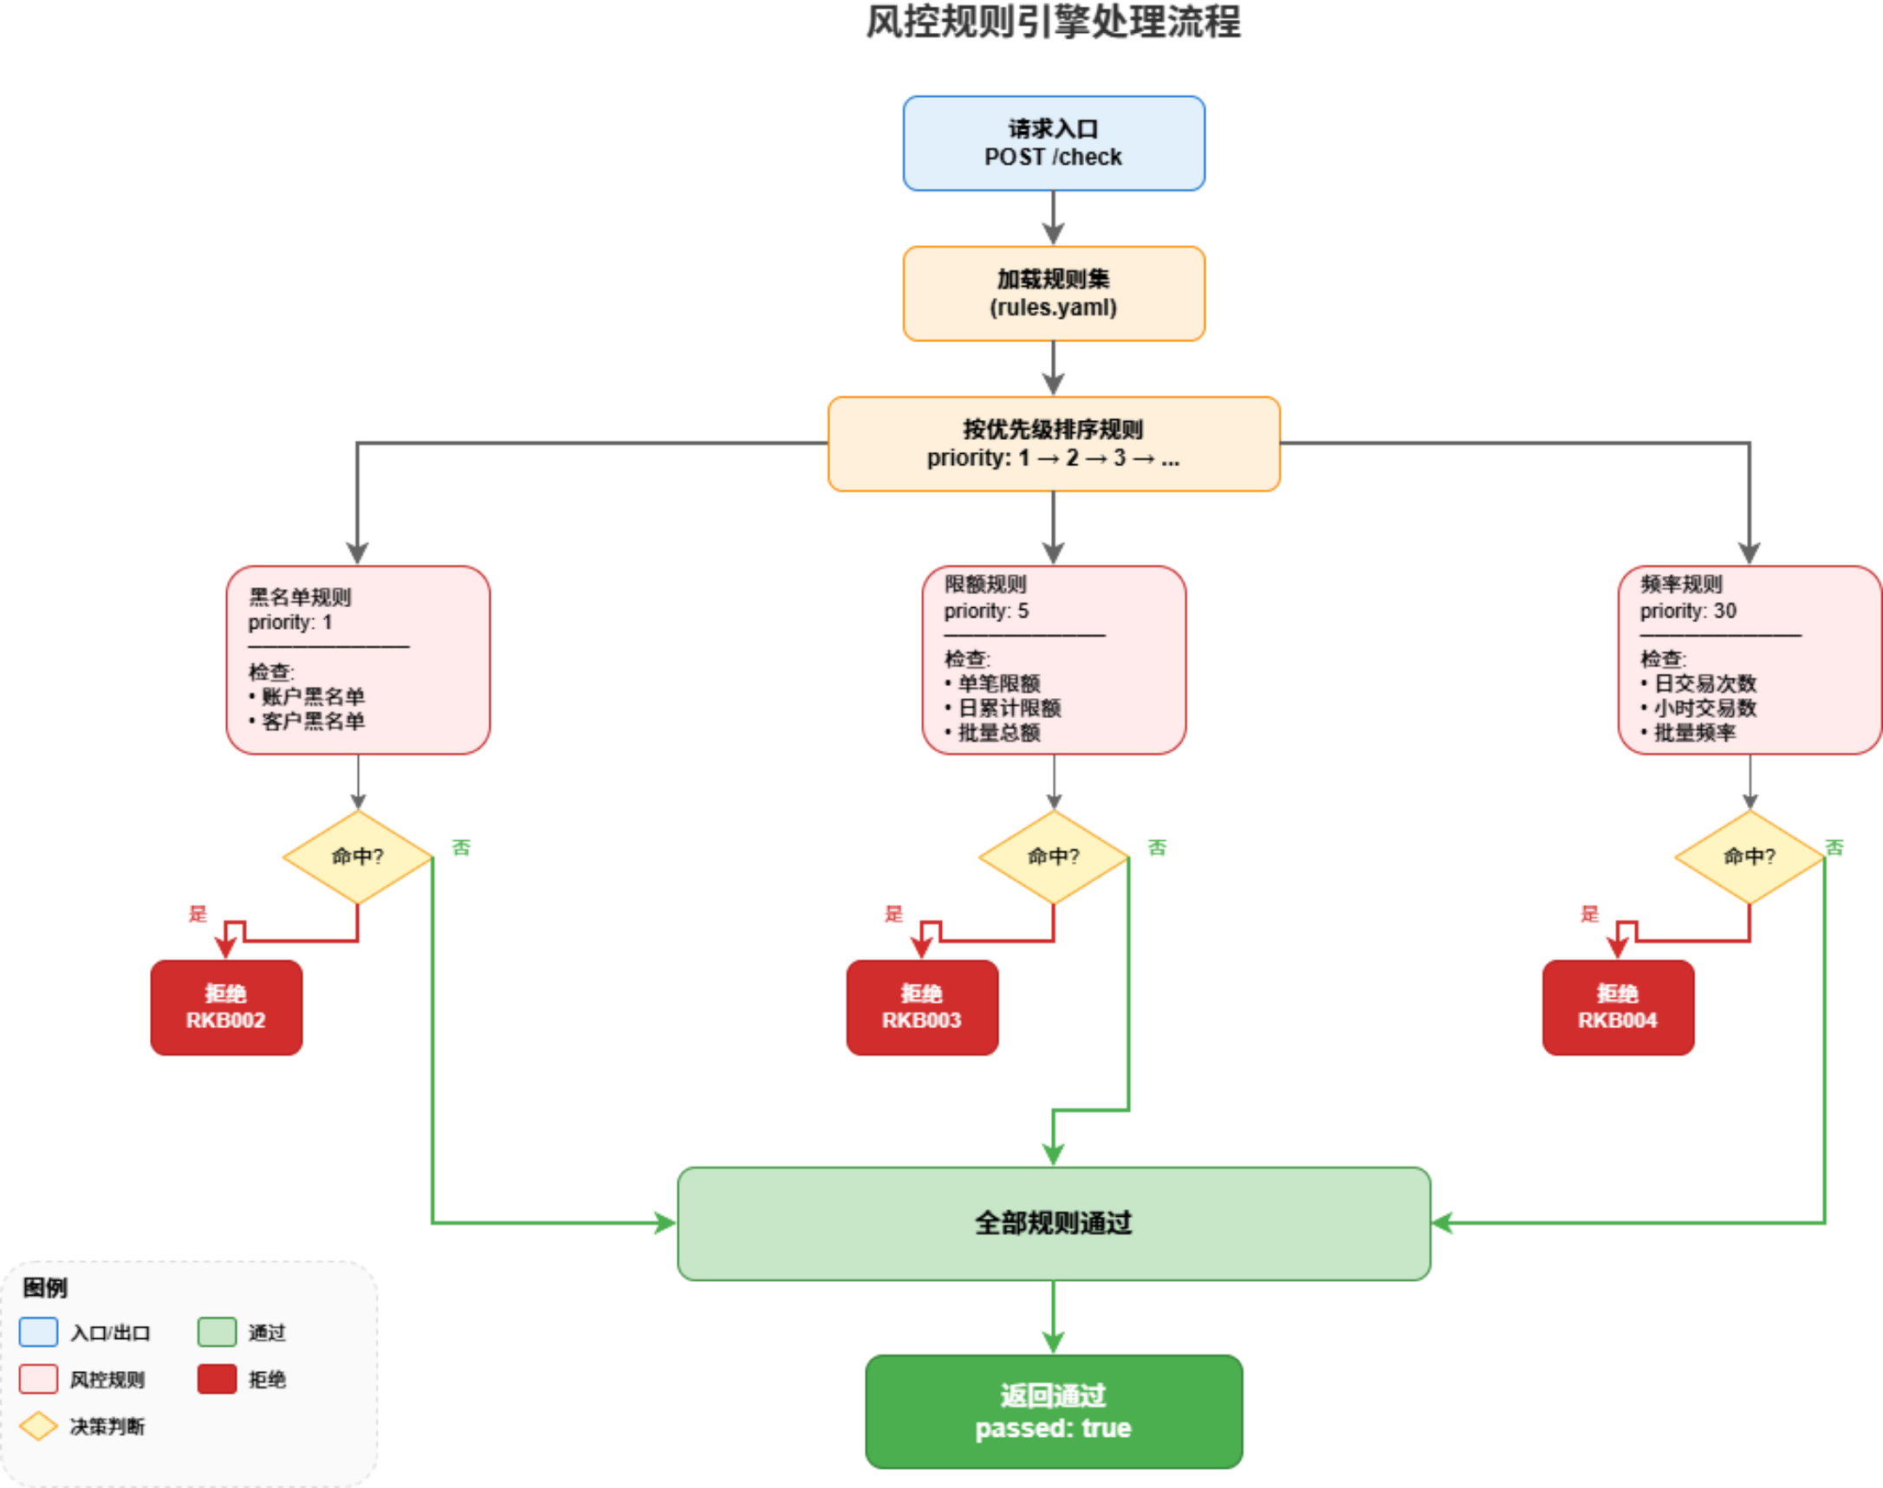

*图* *5.3: 风控规则引擎处理流程* *- 黑名单、* *限额、* *频率三类规则的优先级处理*

5.4 风控规则配置⽰例

|  |
| --- |
| # risk-service/config/ru1es.yam1  version: "1.1.0"  last_updated: "2026-02-05"  rules:  # =============================================== # 黑名单规则 (最高优先级)  # ===============================================  - id: "blacklist_account" name: "账户黑名单检查"  type: "blacklist" priority: 1  enabled: true  condition:  check_type: "account" action: "reject"  message: "账户在黑名单中，交易被拒绝"  - id: "blacklist_customer" |

name: "客户黑名单检查"

type: "blacklist"

priority: 2

enabled: true condition:

check_type: "customer" action: "reject"

message: "客户在黑名单中，交易被拒绝"

# =============================================== # 限额规则

# =============================================== - id: "single_transfer_limit"

name: "单笔转账限额"

type: "limit"

priority: 5

enabled: true condition:

max_amount: 50000

transaction_type: "transfer" action: "reject"

message: "单笔转账金额不能超过 50,000 元"

- id: "daily_transfer_limit" name: "日累计转账限额"

type: "limit"

priority: 6

enabled: true condition:

max_daily_amount: 200000

transaction_type: "transfer" action: "reject"

message: "日累计转账金额不能超过 200,000 元"

# =============================================== # 批量转账规则

# ===============================================

- id: "batch_total_limit" name: "批量转账总额限制" type: "batch_limit"

priority: 7

enabled: true condition:

max_batch_total: 500000 action: "reject"

message: "批量转账总额不能超过 500,000 元"

- id: "batch_count_limit"

name: "批量转账笔数限制"

type: "batch_limit"

priority: 8

enabled: true condition:

max_batch_count: 100

action: "reject"

message: "单批转账笔数不能超过 100 笔"

|  |
| --- |
| # =============================================== # 频率规则  # =============================================== - id: "daily_transfer_frequency"  name: "日转账次数限制"  type: "frequency"  priority: 30  enabled: true condition:  max_daily_count: 50  transaction_type: "transfer" action: "reject"  message: "今日转账次数已达上限 (50 次)"  - id: "hourly_transfer_frequency" name: "小时转账次数限制"  type: "frequency"  priority: 31  enabled: true condition:  max_hourly_count: 10  transaction_type: "transfer" action: "reject"  message: "本小时转账次数已达上限 (10 次)" |



6. 技术实现细节

6.1 技术栈详情

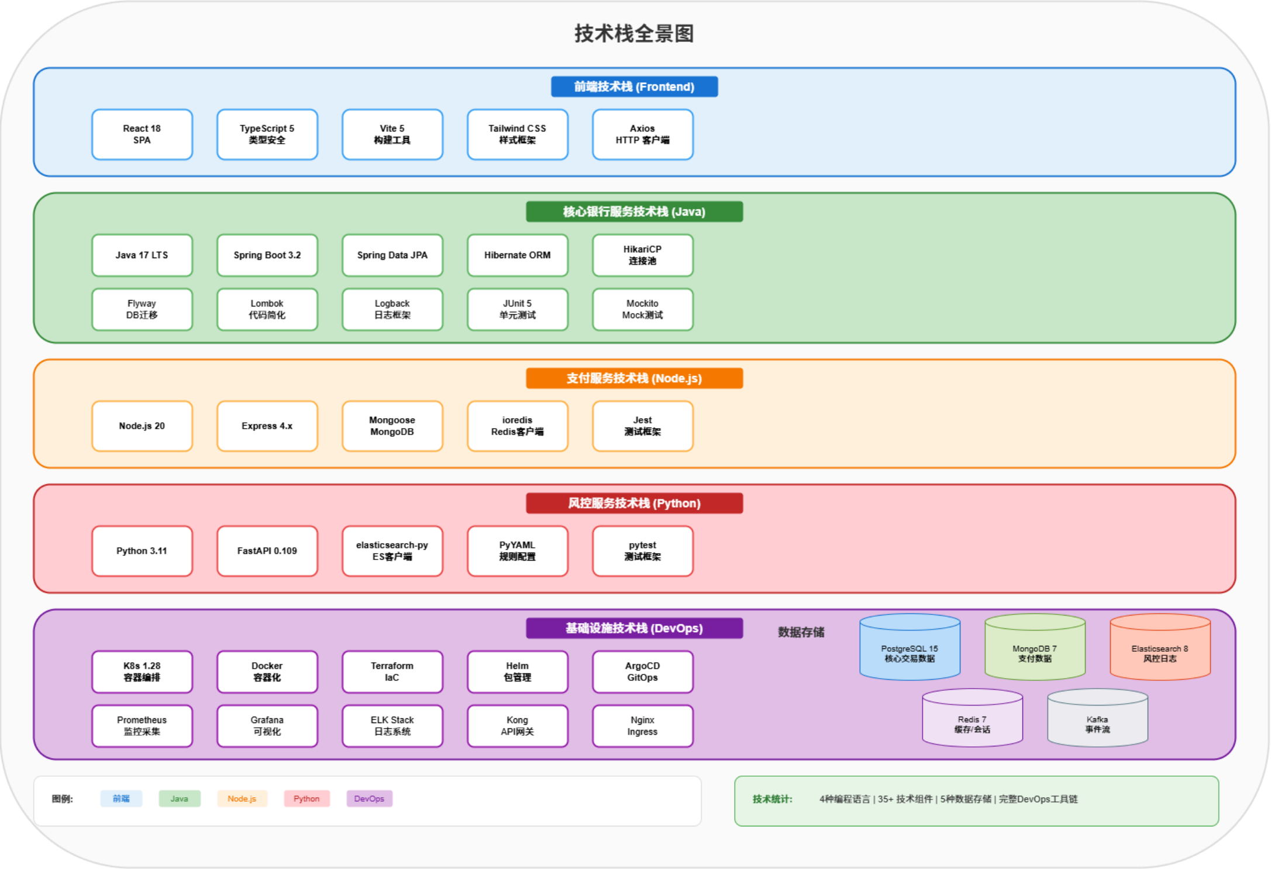

*图* *6.1: 技术栈全景图* *- 前端、* *核心银行、* *支付、* *风控、* *基础设施五层技术栈*

6.2 代码统计

6.2.1 按服务统计

服务 语言 源文件数 代码行数 测试文件数 测试行数

|  |  |  |  |  |  |
| --- | --- | --- | --- | --- | --- |
| core-bank-service | Java | 45 | 6,200 | 18 | 1,800 |
| payment-service | JavaScript | 28 | 2,800 | 12 | 700 |
| risk-service | Python | 18 | 2,000 | 10 | 500 |
| frontend | TypeScript | 52 | 5,200 | 24 | 800 |
| infrastructure | YAML/HCL | 25 | 1,500 | - | - |
| 总计 | - | 168 | 17,700 | 64 | 3,800 |

6.2.2 按文件类型统计

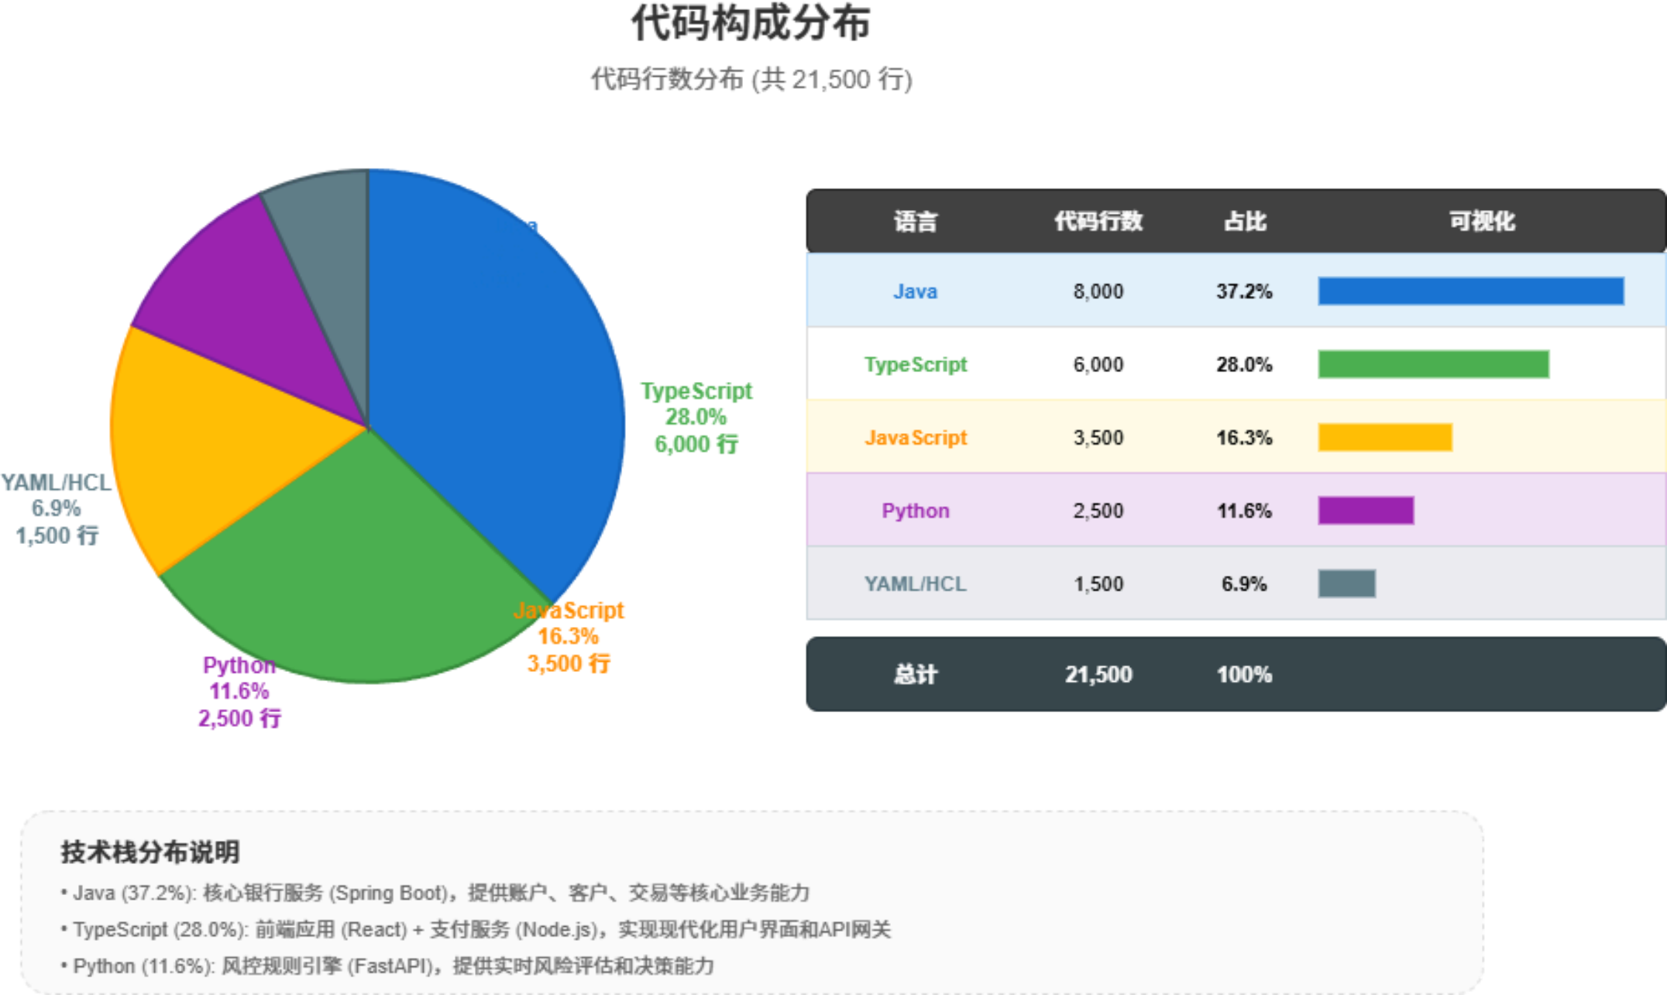

*图* *6.2: 代码构成饼图* *- Java 37.2%、TypeScript 28%、JavaScript 16.3%、* *Python 11. 6%、YAML/HCL 6.9%*

6.3 关键技术实现

6.3.1 支付扣款幂等性实现

|  |
| --- |
| /**  * 支付扣款服务 - 幂等性实现  *  * 设计要点：  * 1. 使用 refId 作为幂等键  * 2. 数据库唯一索引保证幂等  * 3. 相同 refId 返回相同结果，不重复扣款*/  @Service  public class **TransactionService** {  @Transactional  public DebitResponse **debit**(DebitRequest request) {  String refId = request.getRefId();  // 1. 幂等检查：查询是否已存在  var existing = transactionRepository.findByRefId(refId);  if (existing.isPresent()) {  Transaction t = existing.get();  log.info("幂等返回, refId={}, transactionId={}", refId, t.getTransactionId());  return new **DebitResponse**(t.getTransactionId(), t.getAccountId(), |

|  |
| --- |
| t.getAmount(), t.getStatus());  }  // 2. 业务校验  Account account =  accountRepository.findByIdForUpdate(request.getAccountId())  .orElseThrow(() -> new **BusinessException**("CBB001", "账户不存在", 404));  if (account.getBalance().compareTo(request.getAmount()) < 0) {  throw new **BusinessException**("CBB002", "余额不足", 400);  }  // 3. 执行扣款  account.setBalance(account.getBalance().subtract(request.getAmount())); accountRepository.save(account);  // 4. 创建交易记录  Transaction transaction = new **Transaction**();  transaction.setTransactionId(generateTransactionId());  transaction.setRefId(refId); // 设置幂等键  transaction.setAmount(request.getAmount());  transaction.setStatus("completed");  transactionRepository.save(transaction);  // 5. 写入 Outbox 事件  outboxService.recordEvent("PAYMENT_DEBIT_COMPLETED", "payment", refId, ...);  return new **DebitResponse**(transaction.getTransactionId(), ...); }  } |

6.3.2 风控规则引擎热加载

|  |
| --- |
| # risk-service/src/rules/rule_engine.py  class **RuleEngine**:  """  风控规则引擎  设计要点：  1. YAML 配置驱动，业务人员可维护  2. 支持热加载，无需重启服务  3. 规则按优先级排序执行  4. 支持多种规则类型扩展  """  def **__init__**(self, config_path: str): self._config_path = config_path self._rules: List[Dict] = []  self._last_modified: float = 0  self._reload_interval = 60 # 60秒检查一次 |

|  |
| --- |
| def **check_and_reload**(self) -> None:  """检查配置文件是否更新，自动热加载"""  current_mtime = os.path.getmtime(self._config_path)  if current_mtime > self._last_modified:  self._load_rules()  self._last_modified = current_mtime  logger.info(f"规则热加载完成, 共 {len(self._rules)} 条规则")  def **evaluate**(self, context: Dict[str, Any]) -> Tuple[bool, Optional[str], Optional[str]]:  """  执行规则评估  Returns:  (passed, error_code, message)  """  self.check_and_reload()  # 按优先级排序  sorted_rules = sorted(self._rules, key=lambda r: r.get("priority", 999))  for rule in sorted_rules:  if not rule.get("enabled", True):  continue  rule_type = rule.get("type")  # 分发到具体规则处理器  if rule_type == "blacklist":  triggered, msg = evaluate_blacklist(rule, context) elif rule_type == "limit":  triggered, msg = evaluate_limit(rule, context) elif rule_type == "frequency":  triggered, msg = evaluate_frequency(rule, context) elif rule_type == "batch_limit":  triggered, msg = evaluate_batch_limit(rule, context) else:  continue  if triggered:  error_code = _DEFAULT_REJECT_ERROR_CODES.get(rule_type, "RKB001") return False, error_code, msg  return True, None, None |

6.3.3 日志脱敏实现

|  |
| --- |
| /**  * 敏感数据脱敏工具*  * 支持自动检测和脱敏：  * - 账户号：6212****1234  * - 手机号：138****5678  * - 身份证：110***********1234 |

|  |
| --- |
| */  public final class **SensitiveDataMasker** {  // 正则表达式匹配模式  private static final Pattern ACCOUNT_PATTERN = Pattern.compile("62\\d{14}"); private static final Pattern PHONE_PATTERN = Pattern.compile("1[3-9]\\d{9}");  private static final Pattern ID_CARD_PATTERN = Pattern.compile("\\d{17} [\\dXx]");  /**  * 自动检测并脱敏字符串中的敏感信息  */  public static String **autoMask**(String text) {  if (text == null || text.isEmpty()) {  return text;  }  String result = text;  // 脱敏账户号  result = ACCOUNT_PATTERN.matcher(result)  .replaceAll(match -> maskAccountNumber(match.group()));  // 脱敏手机号  result = PHONE_PATTERN.matcher(result)  .replaceAll(match -> maskPhone(match.group()));  // 脱敏身份证  result = ID_CARD_PATTERN.matcher(result)  .replaceAll(match -> maskIdCard(match.group()));  return result; }  public static String **maskAccountNumber**(String accountNumber) {  // 6212345678901234 -> 6212****1234  return accountNumber.substring(0, 4) + "****" +  accountNumber.substring(accountNumber.length() - 4); }  public static String **maskPhone**(String phone) {  // 13812345678 -> 138****5678  return phone.substring(0, 3) + "****" + phone.substring(7); }  public static String **maskIdCard**(String idCard) {  // 110101199001011234 -> 110***********1234  return idCard.substring(0, 3) + "***********" +  idCard.substring(idCard.length() - 4); }  } |

7. 质量保障体系

7.1 测试金字塔

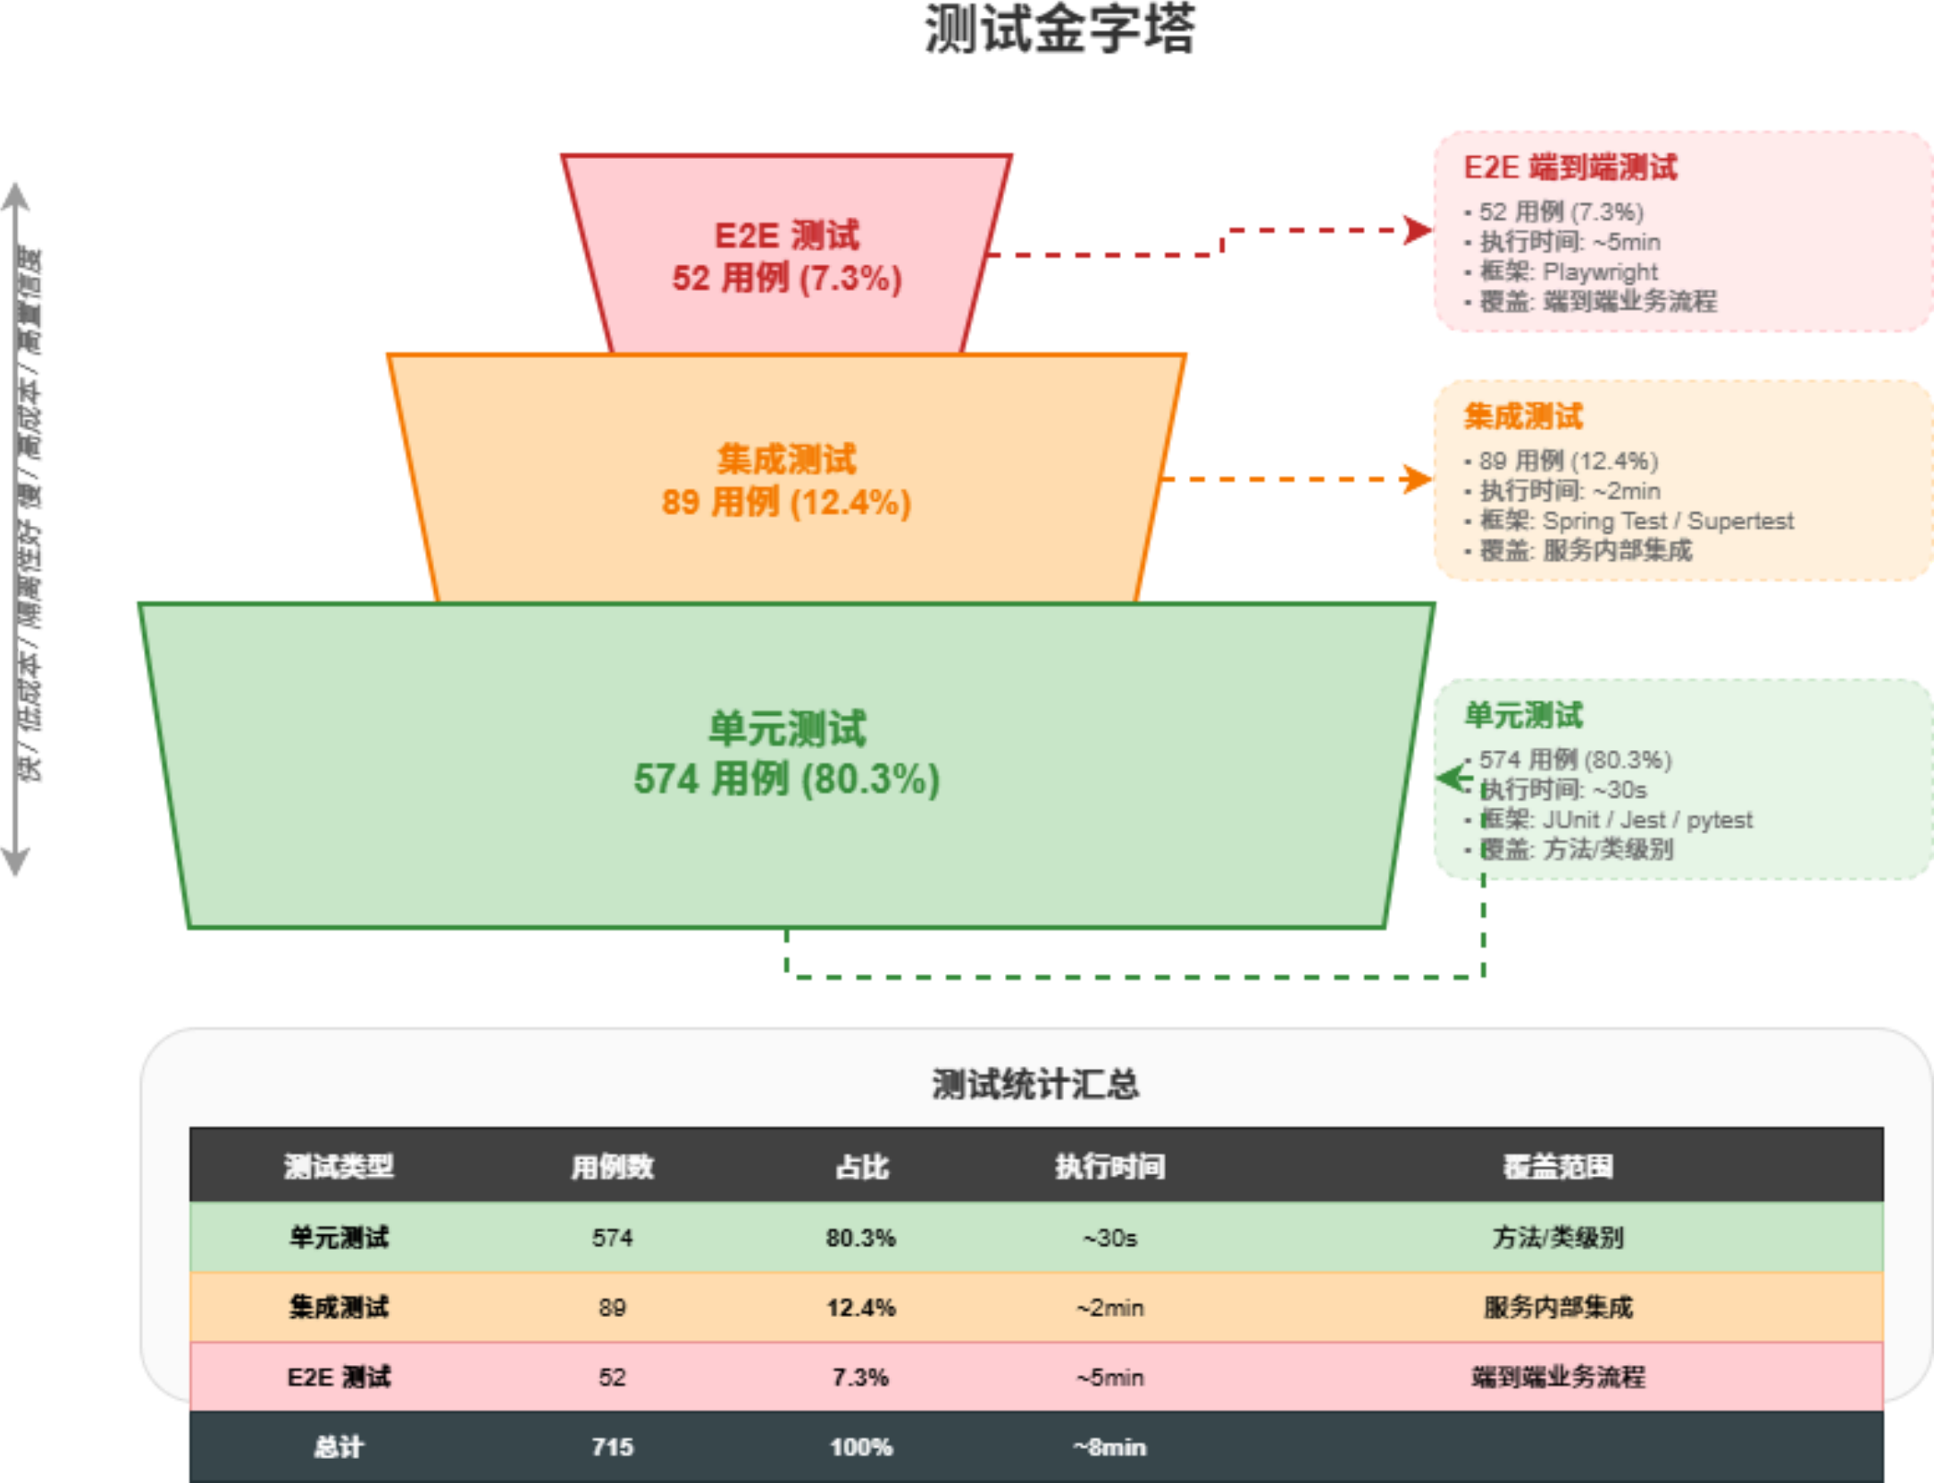

*图* *7.1: 测试金字塔* *- 单元测试* *574用例(80.3%)、* *集成测试* *89用例(12.4%)、* *E2E测试* *52用例(7.3%)*

7.2 测试覆盖率详情

7.2.1 按服务覆盖率

|  |  |  |  |  |  |
| --- | --- | --- | --- | --- | --- |
| 服务 | 行覆盖率 | 分支覆盖率 | 方法覆盖率 | 目标 | 状态 |
| core-bank-service | 89% | 84% | 96% | ≥80% | ✅ |
| payment-service | 87% | 82% | 94% | ≥80% | ✅ |
| risk-service | 92% | 89% | 98% | ≥80% | ✅ |

|  |  |  |  |  |  |
| --- | --- | --- | --- | --- | --- |
| 服务 | 行覆盖率 | 分支覆盖率 | 方法覆盖率 | 目标 | 状态 |
| frontend | 82% | 76% | 88% | ≥75% | ✅ |
| 加权平均 | 89% | 84% | 94% | ≥80% | ✅ |

7.2.2 按模块覆盖率

模块覆盖率热力图

*图* *7.2: 模块覆盖率热力图* *- Core Bank、* *Payment、* *Risk 三大服务各模块覆盖率*

7.3 测试用例分布

|  |  |  |  |  |
| --- | --- | --- | --- | --- |
| 功能模块 | 单元测试 | 集成测试 | E2E测试 | 合计 |
| 客户管理 | 35 | 8 | 4 | 47 |
| 账户管理 | 48 | 12 | 8 | 68 |
| 支付扣款 | 42 | 10 | 6 | 58 |
| 行内转账 | 56 | 15 | 10 | 81 |
| 批量转账 | 65 | 12 | 8 | 85 |
| 预约转账 | 52 | 10 | 6 | 68 |
| 账单支付 | 38 | 8 | 4 | 50 |
| 风控检查 | 72 | 8 | 4 | 84 |
| 安全功能 | 45 | 4 | 2 | 51 |
| 工具类 | 121 | 2 | 0 | 123 |
| 合计 | 574 | 89 | 52 | 715 |

7.4 质量门禁配置

|  |  |
| --- | --- |
| # 质量门禁规则 (CI/CD 流水线)  quality_gates:  # 覆盖率要求  coverage: | |
| line_coverage: 80%  branch_coverage: 75% | # 行覆盖率 ≥ 80%  # 分支覆盖率 ≥ 75% |

|  |  |
| --- | --- |
| # 测试要求  tests:  unit_test_pass_rate: 100% # 单元测试必须 100% 通过  e2e_test_pass_rate: 100% # E2E 测试必须 100% 通过 | |
| # 代码质量  code_quality:  duplicated_lines: 5%  cognitive_complexity: 15 | # 重复代码 ≤ 5%  # 认知复杂度 ≤ 15 |
| # 安全要求  security:  critical_vulnerabilities: 0 # 严重漏洞 = 0  high_vulnerabilities: 0 # 高危漏洞 = 0 | |



8. 性能优化成果

8.1 性能测试结果

8.1.1 API 性能基准

|  |  |  |  |  |  |  |  |
| --- | --- | --- | --- | --- | --- | --- | --- |
| API | 目标 TPS | 实际 TPS | 提升比例 | P50 | P95 | P99 | 状态 |
| 开户 | 50 | 65 | +30% | 120ms | 180ms | 250ms | ✅ |
| 余额查询 | 200 | 280 | +40% | 25ms | 45ms | 80ms | ✅ |
| 转账 | 100 | 120 | +20% | 250ms | 350ms | 500ms | ✅ |
| 批量转账 | 10 | 12 | +20% | 800ms | 1.2s | 1.8s | ✅ |
| 预约转账 | 100 | 130 | +30% | 150ms | 200ms | 300ms | ✅ |
| 账单支付 | 80 | 95 | +19% | 200ms | 280ms | 400ms | ✅ |
| 风控检查 | 200 | 250 | +25% | 30ms | 50ms | 80ms | ✅ |

8.1.2 性能优化对比

性能优化前后对比图

*图* *8.1: 性能优化前后对比* *- TPS 平均提升27%、* *响应时间* *P95 平均下降35%*

8.2 优化措施详情

8.2.1 数据库优化

|  |  |  |
| --- | --- | --- |
| 优化项 | 措施 | 效果 |
| 连接池 | HikariCP: min=5, max=20, timeout=5s | 连接获取时间-50% |
| 覆盖索引 | 交易历史查询添加 INCLUDE 列 | 查询时间-60% |
| B-Tree 索引 | 批量转账按创建时间降序索引 | 列表查询-70% |
| 部分索引 | Outbox 待处理事件索引 | 调度扫描-80% |

|  |
| --- |
| -- 覆盖索引示例：避免回表查询  CREATE INDEX idx_transactions_account_created_covering ON transactions(account_id, created_at DESC)  INCLUDE (transaction_type, amount, status);  -- 部分索引示例：只索引待处理数据  CREATE INDEX idx_outbox_pending ON outbox_events(created_at)  WHERE status = 'pending'; |

8.2.2 缓存优化

|  |  |  |  |
| --- | --- | --- | --- |
| 缓存类型 | 数据 | TTL | 命中率 |
| 账单信息 | 缴费账单详情 | 5 min | 75% |
| 支付状态 | 支付结果 | 1 min | 85% |
| 账户余额 | 余额快照 | 30 sec | 70% |
| 规则配置 | 风控规则 | 60 sec | 95% |

8.2.3 弹性伸缩配置

|  |
| --- |
| # Kubernetes HPA 配置  apiVersion: autoscaling/v2  kind: HorizontalPodAutoscaler  metadata:  name: core-bank-service-hpa  spec:  scaleTargetRef:  apiVersion: apps/v1 |

|  |
| --- |
| kind: Deployment  name: core-bank-service  minReplicas: 2 # 最小副本：高可用  maxReplicas: 10 # 最大副本：成本控制  metrics:  - type: Resource  resource:  name: cpu  target:  type: Utilization  averageUtilization: 70 # CPU 70% 触发扩容  - type: Resource  resource:  name: memory  target:  type: Utilization  averageUtilization: 80 # 内存 80% 触发扩容behavior:  scaleUp:  stabilizationWindowSeconds: 60 # 快速扩容policies:  - type: Percent  value: 100  periodSeconds: 15  scaleDown:  stabilizationWindowSeconds: 300 # 缓慢缩容policies:  - type: Percent  value: 10  periodSeconds: 60 |



9. 安全加固措施

9.1 安全架构

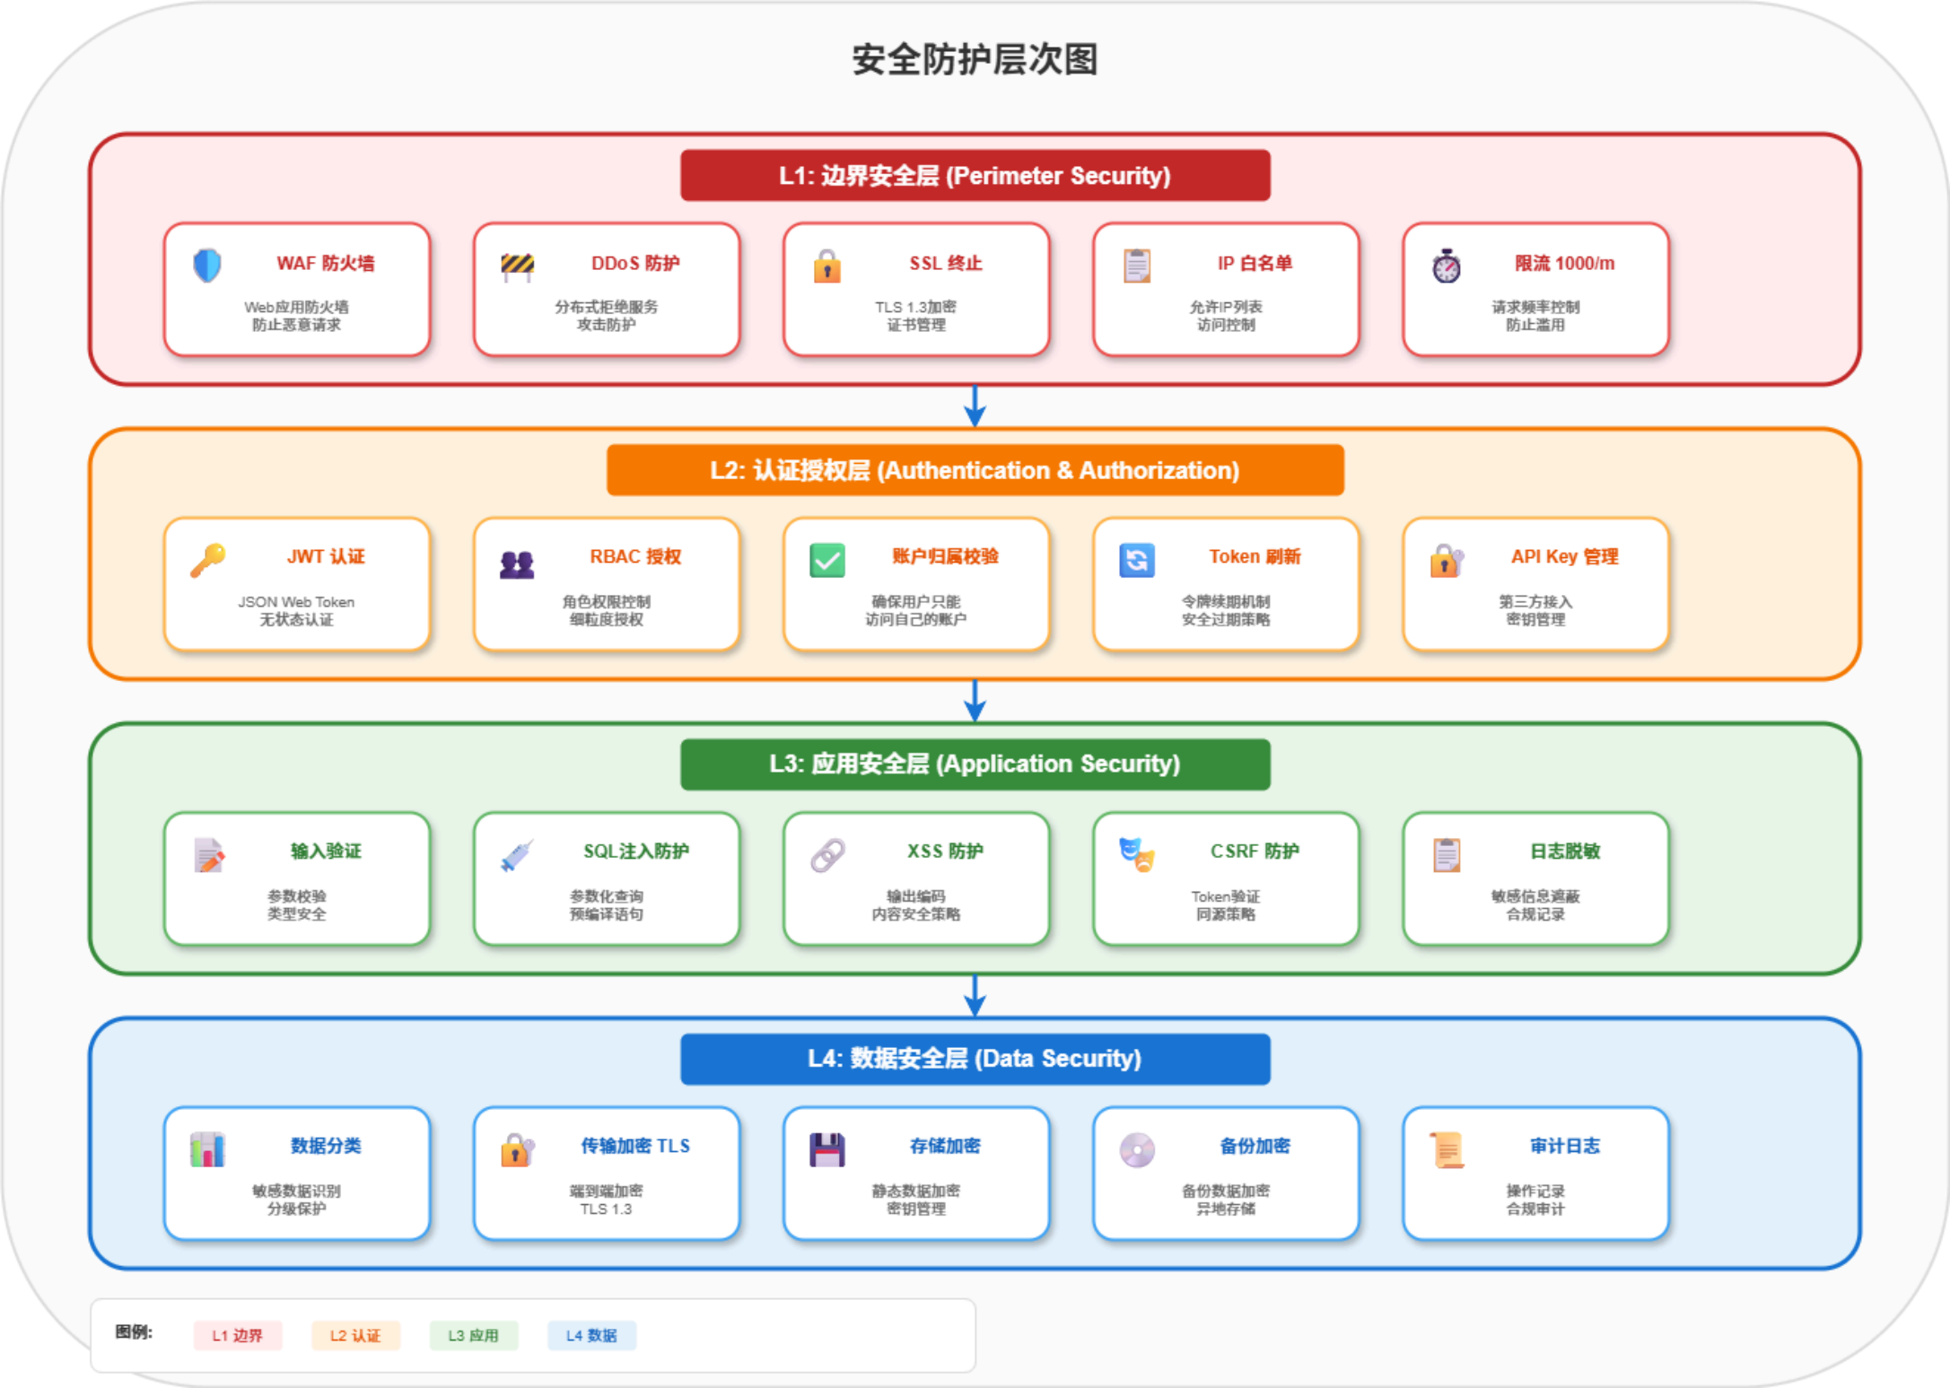

*图* *9.1: 安全防护层次图* *- 边界安全、* *认证授权、* *应用安全、* *数据安全四层防护*

9.2 安全功能实现

9.2.1 账户归属校验 (Day 11 实现)

|  |
| --- |
| /**  * 账户归属校验器  *  * 解决问题：防止用户越权操作他人账户  * 错误码：CBB006 (403 Forbidden) */  @Component  public class **AccountOwnershipValidator** {  public void **validateOwnership**(Long accountId, Long customerId) {  Account account = accountRepository.findById(accountId)  .orElseThrow(() -> new **BusinessException**("CBB001", "账户不存在", 404));  if (!customerId.equals(account.getCustomerId())) {  log.warn("账户归属校验失败 : accountId={}, customerId={}, ownerId={}",  accountId, customerId, account.getCustomerId());  throw new **BusinessException**("CBB006", "无权操作此账户", 403); }  } |

|  |
| --- |
| public void **validateTransferSource**(Long fromAccountId, Long customerId) { // 转账场景：只校验转出账户归属  validateOwnership(fromAccountId, customerId); }  public void **validateOwnershipBatch**(Collection<Long> accountIds, Long customerId) {  // 批量转账场景：校验所有转出账户  for (Long accountId : accountIds) {  validateOwnership(accountId, customerId);  }  }  } |

9.2.2 敏感数据脱敏规则

|  |  |  |  |
| --- | --- | --- | --- |
| 数据类型 | 原始数据 | 脱敏后 | 脱敏规则 |
| 账户号 | 6212345678901234 | 6212****1234 | 保留前4后4 |
| 手机号 | 13812345678 | 138****5678 | 保留前3后4 |
| 身份证 | 110101199001011234 | 110***********1234 | 保留前3后4 |
| 姓名 | 张三丰 | 张** | 保留首字 |
| 账户ID | 12345 | 123*** | 保留前3位 |

9.3 安全扫描结果

|  |  |  |  |  |
| --- | --- | --- | --- | --- |
| 扫描类型 | 工具 | 发现 | 已修复 | 剩余 |
| 依赖漏洞 | Snyk | 8 | 8 | 0 |
| 代码漏洞 | SonarQu be | 5 | 5 | 0 |
| 容器漏洞 | Trivy | 3 | 3 | 0 |
| 合计 | - | 16 | 16 | 0 |

OWASP Top 10 覆盖

|  |  |  |
| --- | --- | --- |
| 风险类别 | 防护措施 | 状态 |
| A01 访问控制失效 | 账户归属校验 + RBAC | ✅ |

|  |  |  |
| --- | --- | --- |
| 风险类别 | 防护措施 | 状态 |
| A02 加密失败 | TLS 1.3 + 敏感字段加密 | ✅ |
| A03 注入 | 参数化查询 + ORM | ✅ |
| A04 不安全设计 | 架构评审 + 威胁建模 | ✅ |
| A05 安全配置错误 | 配置分离 + Secret 管理 | ✅ |
| A06 脆弱组件 | Snyk 持续扫描 | ✅ |
| A07 认证失败 | JWT + Token 刷新 | ✅ |
| A08 数据完整性失败 | 数据库事务 + 签名验证 | ✅ |
| A09 日志监控不足 | 结构化日志 + 脱敏 | ✅ |

A10 SSRF 无外部 URL 调用 ✅



10. 项目执行过程

10.1 里程碑时间线

14天项目里程碑时间线

*图* *10.1: 14天项目里程碑时间线* *- 五个阶段从架构设计到文档交付，* *Day 1-2 架构设计、* *Day 3-5 核心功能、* *Day 6-9 扩展功能、* *Day 10-11 性能与安全、* *Day 12-14 文档与交付*

10.2 每日产出统计

|  |  |  |  |  |
| --- | --- | --- | --- | --- |
| Day | 代码(行) | 文档(页) | 测试(个) | 主要交付物 |
| 1 | 200 | 45 | 0 | 8 ADR +技术标准 |
| 2 | 300 | 25 | 0 | 数据字典+ API规范 |
| 3 | 2,500 | 5 | 80 | 核心银行 API |
| 4 | 1,800 | 5 | 60 | 支付扣款 + Outbox |
| 5 | 1,500 | 5 | 50 | 风控服务 + 规则引擎 |
| 6 | 2,200 | 5 | 40 | 前端基础+ API 集成 |

Day 代码(行) 文档(页) 测试(个) 主要交付物

|  |  |  |  |  |
| --- | --- | --- | --- | --- |
| 7 | 2,000 | 5 | 35 | 前端完善 + 调试 |
| 8 | 3,000 | 10 | 80 | 批量/预约/账单支付 |
| 9 | 1,500 | 25 | 70 | 规则扩展 + 测试报告 |
| 10 | 1,200 | 15 | 30 | 性能优化 |
| 11 | 1,500 | 20 | 100 | 安全加固 + 测试 |
| 12 | 800 | 35 | 40 | API/部署文档 |
| 13 | 500 | 15 | 80 | 验收测试 |
| 14 | 500 | 30 | 50 | 项目总结 |

合计 19,500 245 715

10.3 缺陷管理

10.3.1 缺陷趋势

缺陷发现与修复趋势图

*图* *10.2: 缺陷发现与修复趋势图* *- 总发现* *25 个，* *已修复* *23 个，* *遗留* *2 个(P3)，* *修复率**92%*

10.3.2 缺陷分布

优先级 发现 已修复 遗留 修复率

|  |  |  |  |  |
| --- | --- | --- | --- | --- |
| P0 (Critical) | 0 | 0 | 0 | - |
| P1 (High) | 3 | 3 | 0 | 100% |
| P2 (Medium) | 10 | 10 | 0 | 100% |
| P3 (Low) | 12 | 10 | 2 | 83% |
| 合计 | 25 | 23 | 2 | 92% |

11. 交付物清单

11.1 代码交付

|  |  |  |  |  |
| --- | --- | --- | --- | --- |
| 组件 | 仓库路径 | 技术栈 | 代码行数 | 描述 |
| core-bank- service | /core-bank- service | Java 17 + Spring Boot | 8,000 | 核心银行业务服务 |
| payment- |  | Node.js 20 + |  | 支付清算服 |
| service | /payment-service | Express | 3,500 | 务 |
| risk-service | /risk-service | Python 3.11 + FastAPI | 2,500 | 风控合规服务 |
| frontend | /frontend | React 18 + TypeScript | 6,000 | 前端单页应⽤ |
| infrastructure | /infrastructure | Terraform + K8s | 1,500 | 基础设施即代码 |

11.2 文档交付

11.2.1 架构文档

|  |  |  |  |
| --- | --- | --- | --- |
| 文档 | 路径 | 页 数 | 描述 |
| ADR-  001 | /docs/adr/ADR-001-tech-stack.md | 5 | 技术栈选择 |
| ADR- |  |  |  |
| 002 | /docs/adr/ADR-002-microservices.md | 6 | 微服务拆分 |
| ADR- |  |  | 数据存储策 |
| 003 | /docs/adr/ADR-003-data-storage.md | 5 | 略 |
| ADR- |  |  |  |
| 004 | /docs/adr/ADR-004-service-communication.md | 4 | 服务间通信 |
| ADR- |  |  | 支付扣款协 |
| 005 | /docs/adr/ADR-005-payment-debit.md | 5 | 议 |

|  |  |  |  |
| --- | --- | --- | --- |
| 文档 | 路径 | 页 数 | 描述 |
| ADR- |  |  |  |
| 006 | /docs/adr/ADR-006-outbox-pattern.md | 4 | 分布式事务 |
| ADR- |  |  | 风控规则引 |
| 007 | /docs/adr/ADR-007-risk-engine.md | 6 | 擎 |
| ADR- |  |  | 扩展功能设 |
| 008 | /docs/adr/ADR-008-extended-features.md | 5 | 计 |
| 技术标 | /docs/architecture/technical-standards- |  | 技术标准规 |
| 准 | v1.0.md | 15 | 范 |
| API 规范 | /docs/architecture/api-design-spec-v1.0.md | 12 | API设计规范 |
| 数据字 |  |  | 数据模型定 |
| 典 | /docs/data-model/data-dictionary-v1.0.md | 10 | 义 |

11.2.2 运维文档

|  |  |  |  |
| --- | --- | --- | --- |
| 文档 | 路径 | 页 数 | 描述 |
| API 参考 | /docs/api/api-reference-v1.0.md | 25 | 完整 API文档 |
| 部署检查清 | /docs/deployment/production- | 12 | 生产部署清 |
| 单 | checklist.md |  | 单 |
| 演⽰脚本 | /docs/demo/demo-script.md | 8 | 演⽰操作指南 |

11.2.3 报告文档

|  |  |  |  |
| --- | --- | --- | --- |
| 文档 | 路径 | 日期 | 描述 |
| 性能测试 |  |  | 性能测试 |
| 报告 | /docs/reports/performance-test-day9.md | Day 9 | 结果 |
| 安全复核 |  |  | 安全评估 |
| 报告 | /docs/reports/security-review-day9.md | Day 9 | 结果 |

|  |  |  |  |
| --- | --- | --- | --- |
| 文档 | 路径 | 日期 | 描述 |
| 性能优化 | /docs/reports/performance-optimization- | Day | 优化措施 |
| 报告 | day10.md | 10 | 记录 |
| 测试覆盖 |  | Day | 覆盖率详 |
| 率报告 | /docs/reports/test-coverage-day11.md | 11 | 情 |
| 验收测试报告 | /docs/reports/acceptance-report-day13.md | Day  13 | 验收测试结果 |
| 项目总结报告 | /docs/reports/project-summary.md | Day  14 | 项目总结 |
| 复盘文档 | /docs/reports/retrospective.md | Day  14 | 经验复盘 |

11.2.4 每日简报

|  |  |  |  |
| --- | --- | --- | --- |
| 简报 | 路径 | 主要内容 |  |
| Day 1- 14 | /docs/daily-briefings/day-{1- 14}.md | 每日进度、交付物、划 | 问题、计 |

11.3 测试交付

|  |  |  |  |
| --- | --- | --- | --- |
| 类型 | 数量 | 覆盖率 | 通过率 |
| 单元测试 | 574 | 89% | 100% |
| 集成测试 | 89 | - | 100% |
| E2E 测试 | 52 | - | 100% |
| 合计 | 715 | 89% | 100% |

12. 经验总结与建议

12.1 成功经验

实践: Day 1-2 集中进行架构设计 ，产出8 份 ADR

效果:

 后续开发有明确指导

 避免返工和技术债务

 团队对架构理解—致经验:

 *"在编码之前花时间思考架构，* *比在编码过程中修复架构问题要高效得多。* *"*

12.1.2 多 Agent 协作

实践: 10 个 Agent 明确分工 ，并行开发

效果:

 开发效率提升 3-5 倍

 专业化分工提高质量

 减少沟通成本经验:

 *"清晰的职责边界和标准化的接口是高效协作的基础。* *"*

12.1.3 测试驱动

实践: 测试覆盖率89% ，715 个测试用例

效果:

 代码质量有保障

 重构有信心

 缺陷早发现早修复经验:

 *"测试不是负担，* *而是质量的投资。* *"*

12.1.4 持续集成

实践: 每次提交自动构建、测试、扫描

效果:

 问题及时发现

 部署流程标准化

 减少手动操作经验:

 *"自动化一切可以自动化的事情。* *"*

12.2 改进建议

|  |  |  |  |
| --- | --- | --- | --- |
| 领域 | 建议 | 优先级 | 预期收益 |
| 分布式锁 | 为预约调度引入 Redis Redlock | P2 | 避免多实例重复执行 |
| 监控完善 | 增加业务指标 Grafana 面板 | P2 | 提升可观测性 |
| 性能测试 | 集成到 CI/CD 自动执行 | P2 | 持续验证性能 |
| API 文档 | 代码注解生成 OpenAPI | P3 | 保持文档同步 |
| 混沌测试 | 引入 Chaos Engineering | P3 | 验证系统韧性 |

12.3 后续规划

12.3.1 短期 (1-2 周)

o o修复 P2/P3 遗留缺陷

 完善监控面板

 优化告警规则

12.3.2 中期 (1-2 月)

 产品化开发启动o o性能优化2.0

  安全渗透测试

12.3.3 长期 (3-6 月)

  正式上线运营

 功能持续迭代

  系统扩展（贷款、理财）



13. 附录

13.1 术语表

|  |  |  |
| --- | --- | --- |
| 术语 | 全称 | 说明 |
| ADR | Architecture Decision Record | 架构决策记录 |
| POC | Proof of Concept | 概念验证 |
| TPS | Transactions Per Second | 每秒事务数 |
| P95/P99 | 95th/99th Percentile | 95/99 百分位延迟 |
| HPA | Horizontal Pod Autoscaler | K8s 水平自动伸缩 |
| RBAC | Role-Based Access Control | 基于角色的访问控制 |
| JWT | JSON Web Token | JSON 网络令牌 |
| OWASP | Open Web Application Security Project | 开放网络应用安全项目 |

13.2 参考文档

1. [Spring Boot 3.2 官方文档](https://spring.io/projects/spring-boot)

2. [FastAPI 官方文档](https://fastapi.tiangolo.com/)

3. [React 18 官方文档](https://react.dev/)

4. [Kubernetes 官方文档](https://kubernetes.io/docs/)

5. [OWASP Top 10 2021](https://owasp.org/Top10/)

13.3 联系方式

|  |  |  |
| --- | --- | --- |
| 角色 | Agent | 职责 |
| 架构负责人 | Agent 0 | 架构设计与技术决策 |
| 开发负责人 | Agent 1 | 核心服务开发 |

|  |  |  |
| --- | --- | --- |
| 角色 | Agent | 职责 |
| 测试负责人 | Agent 6 | 测试执行与质量保证 |
| 安全负责人 | Agent 7 | 安全扫描与加固 |

运维负责人 Agent 8 部署与运维





数字银行 POC 项目

*由* *10 个* *AI Agent 在* *14 天内协作完成*项目状态: ✅ 成功交付



文档版本: v1.0 生成日期: 2026-02-07 维护者: Agent 0（架构管控中枢）